高雄大學獎助學金申請與管理系統需求規格報告
Requirement Specification Document of
National University of Kaohsiung Scholarship Application and Management System

高雄大學獎助學金申請與管理系統之開發

第 1 組
組長：A1125503 王碧婕
組員：A1125517 蔡博宇
A1125522 陳鐿中
A1125525 謝從峰
A1125532 吳茹婷
A1125544 胡詠瀚

指導教授：林文揚 教授
國立高雄大學

2026/05/04
目錄 (Table of Contents)
Chapter 1 Project Scope 6
1.1 Identification 6
1.2 Overview 6
1.3 System Description 6
1.4 Subsystem AMS Description 7
1.5 Subsystem SSS Description 7
1.6 Subsystem MRS Description 8
1.7 Subsystem RAS Description 9
1.8 Subsystem DBS Description 9
Chapter 2 Background Information 10
2.1 Document Scope 10
2.2 Controlling Document 10
2.3 Method 10
Chapter 3 System 11
3.1 System Development and Interfaces 11
3.1.1 Context Diagram 11
3.1.2 Interface Requirements 11
3.1.2.1 Internal Interface Requirements 11
3.1.2.2 External Interface Requirements 12
3.1.3 Operational Concepts and Scenarios 12
3.2 Functional Requirements: 19
3.3 Non-Functional Requirements: 20
3.3.1 Performance, Safety, Reliability and Maintainability Requirements 20
3.3.1.1 Performance Requirements 20
3.3.1.2 Reliability Requirements 21
3.3.1.3 Safety Requirements 21
3.3.1.4 Maintainability Requirements 22
3.3.2 Delivery, Installation, and Environmental Requirements 22
3.3.2.1 Installation Requirement 22
3.3.2.2 Environmental Requirement 22
Chapter 4 Subsystem AMS (Administration Management Subsystem) 24
4.1 Subsystem Development and Interfaces 24
4.1.1 Context Diagram 24
4.1.2 Interface Requirements 24
4.1.2.1 Internal Interface Requirements 24
4.1.2.2 External Interface Requirements 25
4.1.3 Operational Concepts and Scenarios 25
4.1.3.1 Scholarship Announcement Management Module Use Cases 25
4.1.3.2 Application and Review Monitoring Module Use Cases 28
4.1.3.3 User and Authority Management Module Use Cases 28
4.1.3.4 Report, Log and Backup Module Use Cases 29
4.2 Functional Requirements 30
4.2.1 Scholarship Announcement Management Module 30
4.2.2 Application and Review Monitoring Module 31
4.2.3 User and Authority Management Module 31
4.2.4 Report, Log and Backup Module 31
4.3 Non-Functional Requirements 32
4.3.1 Performance, Safety, Reliability and Maintainability Requirements 32
4.3.1.1 Performance Requirements 32
4.3.1.2 Safety Requirements 32
4.3.1.3 Reliability Requirements 32
4.3.1.4 Maintainability Requirements 32
4.3.2 Delivery, Installation, and Environmental Requirements 33
4.3.2.1 Installation Requirements 33
4.3.2.2 Environmental Requirements 33
4.4 The Traceability Matrix of Requirements v.s. Use Cases 33
4.5 The Traceability Matrix of Requirements v.s. Requirements 35
Chapter 5 Subsystem SSS (Student Scholarship Subsystem) 38
5.1 Subsystem Development and Interfaces 38
5.1.1 Context Diagram 38
5.1.2 Interface Requirements 38
5.1.2.1 Internal Interface Requirements 38
5.1.2.2 External Interface Requirements 39
5.1.3 Operational Concepts and Scenarios 39
5.1.3.1 Scholarship Querying Module Use Cases 39
5.1.3.2 Application Form Module Use Cases 40
5.1.3.3 Application Status and History Module Use Cases 41
5.1.3.4 Personal Account Module Use Cases 43
5.2 Functional Requirements 43
5.2.1 Scholarship Querying Module 43
5.2.2 Application Form Module 43
5.2.3 Application Status and History Module 44
5.2.4 Personal Account Module 44
5.3 Non-Functional Requirements 44
5.3.1 Performance, Safety, Reliability and Maintainability Requirements 44
5.3.1.1 Performance Requirements 44
5.3.1.2 Safety Requirements 45
5.3.1.3 Reliability Requirements 45
5.3.1.4 Maintainability Requirements 45
5.3.2 Delivery, Installation, and Environmental Requirements 45
5.3.2.1 Installation Requirements 45
5.3.2.2 Environmental Requirements 46
5.4 The Traceability Matrix of Requirements v.s. Use Cases 46
5.5 The Traceability Matrix of Requirements v.s. Requirements 47
Chapter 6 Subsystem MRS (Mentor Recommendation Subsystem) 49
6.1 Subsystem Development and Interfaces 49
6.1.1 Context Diagram 49
6.1.2 Interface Requirements 49
6.1.2.1 Internal Interface Requirements 49
6.1.2.2 External Interface Requirements 50
6.1.3 Operational Concepts and Scenarios 50
6.1.3.1 Student List and Academic Visualization Module Use Cases 50
6.1.3.2 Recommendation Letter Module Use Cases 51
6.1.3.3 Case Return and Reminder Module Use Cases 52
6.1.3.4 Scholarship Matching Module Use Cases 53
6.2 Functional Requirements 53
6.2.1 Student List and Academic Visualization Module 53
6.2.2 Recommendation Letter Module 53
6.2.3 Case Return and Reminder Module 54
6.2.4 Scholarship Matching Module 54
6.3 Non-Functional Requirements 54
6.3.1 Performance, Safety, Reliability and Maintainability Requirements 54
6.3.1.1 Performance Requirements 54
6.3.1.2 Safety Requirements 54
6.3.1.3 Reliability Requirements 55
6.3.1.4 Maintainability Requirements 55
6.3.2 Delivery, Installation, and Environmental Requirements 55
6.3.2.1 Installation Requirements 55
6.3.2.2 Environmental Requirements 55
6.4 The Traceability Matrix of Requirements v.s. Use Cases 56
6.5 The Traceability Matrix of Requirements v.s. Requirements 57
Chapter 7 Subsystem RAS (Review and Awarding Subsystem) 59
7.1 Subsystem Development and Interfaces 59
7.1.1 Context Diagram 59
7.1.2 Interface Requirements 59
7.1.2.1 Internal Interface Requirements 59
7.1.2.2 External Interface Requirements 60
7.1.3 Operational Concepts and Scenarios 60
7.1.3.1 Scholarship Project Management Module Use Cases 60
7.1.3.2 Application Review Module Use Cases 61
7.1.3.3 Result and Awarding Module Use Cases 62
7.1.3.4 Report and History Module Use Cases 63
7.2 Functional Requirements 63
7.2.1 Scholarship Project Management Module 64
7.2.2 Application Review Module 64
7.2.3 Result and Awarding Module 64
7.2.4 Report and History Module 64
7.3 Non-Functional Requirements 64
7.3.1 Performance, Safety, Reliability and Maintainability Requirements 65
7.3.1.1 Performance Requirements 65
7.3.1.2 Safety Requirements 65
7.3.1.3 Reliability Requirements 65
7.3.1.4 Maintainability Requirements 65
7.3.2 Delivery, Installation, and Environmental Requirements 65
7.3.2.1 Installation Requirements 65
7.3.2.2 Environmental Requirements 66
7.4 The Traceability Matrix of Requirements v.s. Use Cases 66
7.5 The Traceability Matrix of Requirements v.s. Requirements 67
Chapter 8 Subsystem DBS (Database Subsystem) 69
8.1 Subsystem Development and Interfaces 69
8.1.1 Context Diagram 69
8.1.2 Interface Requirements 69
8.1.2.1 Internal Interface Requirements 69
8.1.2.2 External Interface Requirements 70
8.1.3 Operational Concepts and Scenarios 70
8.2 Functional Requirements 70
8.3 Non-Functional Requirements 71
8.3.1 Performance, Safety, Reliability and Maintainability Requirements 71
8.3.1.1 Performance Requirements 71
8.3.1.2 Safety Requirements 71
8.3.1.3 Reliability Requirements 71
8.3.1.4 Maintainability Requirements 71
8.3.2 Delivery, Installation, and Environmental Requirements 71
8.3.2.1 Installation Requirements 71
8.3.2.2 Environmental Requirements 72
Glossary 73
References 75
Appendix 76
附錄 A. AI Generation Tool 76

Chapter 1 Project Scope
1.1 Identification
System Name: | National University of Kaohsiung Scholarship Application and Management System (NSAMS)  高雄大學獎助學金申請與管理系統
Subsystem Name: | Administration Management Subsystem (AMS)  Student Scholarship Subsystem (SSS)  Mentor Recommendation Subsystem (MRS)  Review and Awarding Subsystem (RAS)  Database Subsystem (DBS)
1.2 Overview
高雄大學獎助學金申請與管理系統的目標，是將獎助學金公告、申請、推薦、審查、發放、通知、報表與備份流程集中於一套可稽核、可追蹤且易於操作的資訊系統中。此系統需同時服務學生、導師、系統管理員以及獎助審查單位，降低人工重複輸入與紙本文件轉換成本。
這份文件根據需求蒐集會議內容整理，描述系統功能需求、非功能性需求、介面需求、使用案例與需求追蹤矩陣。需求來源包含系統管理員、學生、導師與獎助審查單位四種角色，並依一般需求、期望需求與激勵需求分級。
系統開發應以角色權限清楚、模組責任分離、資料安全與流程透明為原則。系統管理員需能掌握全校獎助學金申請與審查狀態；學生需能快速查詢、申請與追蹤；導師需能處理推薦與關心學生；獎助審查單位需能掌握申請與審查進度。
1.3 System Description
NSAMS 是一套以 Web 為主要操作介面的獎助學金申請與管理系統，旨在整合獎助學金資訊、申請流程與審查機制，以提升申請與管理效率。使用者可透過瀏覽器登入系統，並依其角色(學生、導師、管理員及獎助審查單位)取得對應之操作功能與介面。本系統採集中式資料管理機制，所有子系統皆透過資料庫系統(DBS)進行資料存取，並搭配通知服務提供 Email 與站內通知，以確保系統資訊之即時傳遞與同步更新。
整體而言，NSAMS 主要可分為四個子系統：系統管理員子系統(AMS)、學生獎助子系統(SSS)、導師推薦子系統(MRS)以及獎助審查子系統(RAS)，各子系統功能說明如下：
在系統管理員子系統(AMS)方面，系統提供獎助學金條目管理、公告發布、資料匯入、使用者分類、申請資料查詢、審查進度監控、資料匯出、操作日誌記錄與系統備份檢視等功能，使系統管理員能有效掌控整體系統運作狀況與資料流動。
在學生獎助子系統(SSS)方面，系統支援獎助學金資訊瀏覽、自動資格篩選、申請表單填寫、文件上傳、草稿暫存、申請送出、申請進度查詢、歷史紀錄檢視與個人資料維護等功能，以協助學生完成申請流程並掌握自身申請狀況。
在導師推薦子系統(MRS)方面，系統提供學生名單管理、學業資料與視覺化圖表呈現、申請案件狀態檢視、推薦信撰寫與套用範本、申請退回補件、截止日前提醒通知以及符合資格學生推薦等功能，使導師能有效參與審查與推薦流程。
在獎助審查子系統(RAS)方面，系統支援獎助學金項目管理、申請案件動態檢視、申請資料詳細查閱、條件搜尋與篩選、審查評分、結果整合、錄取名單產出、發放紀錄管理與報表公告等功能，以提升審查作業之效率與準確性。
1.4 Subsystem AMS Description
管理員子系統(AMS)為系統管理員用以維護整體系統運作之核心子系統，主要負責系統設定管理、使用者帳號與權限管理、獎助學金資料管理、公告發布以及申請資料監控等功能，以確保系統之正常運行與資料一致性。其主要功能如下：
- 管理儀表板（Administration Dashboard）：提供系統管理員查看申請人數、審查進度、預算與異常案件之功能。
- 獎助學金條目管理（Scholarship Item Management）：提供新增、修改、刪除與查詢獎助學金條目之功能。
- 獎助單位資料匯入（Sponsor Data Import）：提供匯入獎助單位提供之標準表單資料，並支援人工確認後發布。
- 公告發布與通知（Announcement and Notification）：提供公告發布功能，並可通知相關學生或使用者。
- 申請資料查閱與篩選（Application Browsing and Filtering）：提供依系所、身分、獎助項目、學號或姓名查詢申請資料之功能。
- 審查與核發狀態監控（Review and Disbursement Monitoring）：提供管理員掌握審查流程與獎助金核發狀態之功能。
- 使用者與權限管理（User and Authority Management）：提供角色、系所分類與權限管理功能。
- 角色頁面檢視（Role Page Preview）：提供管理員以唯讀方式檢視不同角色頁面，以確認功能與公告呈現正確。
- 系統報表匯出（System Report Export）：提供欄位選擇與報表匯出功能。
- 操作日誌與備份狀態檢視（Audit Log and Backup Status）：提供操作紀錄查詢與備份狀態檢視功能。
- 問題回報處理（Issue Report Handling）：提供接收、追蹤與處理使用者問題回報之功能。
1.5 Subsystem SSS Description
學生獎助子系統(SSS)為學生用以查詢獎助學金資訊並進行申請之主要操作子系統，提供從瀏覽獎助項目、填寫申請資料到追蹤申請狀態之完整流程，以協助學生完成申請作業並掌握申請進度。其主要功能如下：
- 獎助學金資訊查詢（Scholarship Information Query）：提供學生查詢所有可申請獎助學金之條件、時間、金額與所需文件。
- 符合資格獎助學金推薦（Eligible Scholarship Recommendation）：依據學生個人資料與學籍資料，自動篩選並推薦符合資格之獎助學金。
- 申請表單填寫（Application Form Filling）：提供學生線上填寫獎助學金申請資料之功能。
- 申請文件上傳（Application Document Upload）：提供學生上傳申請所需附件，並檢查文件格式與完整性。
- 申請資料暫存與修改（Draft Saving and Application Editing）：提供學生暫存尚未完成之申請資料，並於期限內繼續修改。
- 申請送出（Application Submission）：提供學生正式送出獎助學金申請之功能。
- 申請進度查詢（Application Status Checking）：提供學生查詢申請案件目前狀態，例如已送出、審核中、補件、通過或未通過。
- 歷史申請紀錄查詢（Application History Viewing）：提供學生查詢過往申請紀錄與審核結果。
- 重要提醒接收（Important Notification Receiving）：提供截止提醒、補件通知與結果公告通知。
- 個人資料與帳號維護（Profile and Account Maintenance）：提供學生維護電話、Email 與帳號安全相關資料之功能。
1.6 Subsystem MRS Description
導師推薦子系統(MRS)為導師用以管理學生申請案件與進行推薦作業之子系統，提供學生名單檢視、申請狀態掌握以及推薦信撰寫等功能，以協助導師參與獎助學金審查流程。其主要功能如下：
- 名下學生名單查看（Assigned Student List Viewing）：提供導師查看其名下學生名單與基本資料之功能。
- 學生學業圖表查看（Academic Visualization Viewing）：提供導師查看學生成績、排名與相關視覺化圖表之功能。
- 學生申請案件查看（Student Scholarship Case Viewing）：提供導師查看學生獎助學金申請案件與目前狀態。
- 推薦信撰寫（Recommendation Letter Writing）：提供導師撰寫、儲存與提交推薦信之功能。
- 推薦信範本使用（Recommendation Template Use）：提供導師使用推薦信範本並代入學生資料之功能。
- 學生補件退回（Case Return for Supplementation）：提供導師退回資料錯誤或文件缺漏之申請案件，並要求學生補件。
- 推薦信截止提醒接收（Recommendation Deadline Reminder Receiving）：提供導師於推薦信截止日前接收提醒之功能。
- 符合資格學生推薦名單查看（Eligible Student Recommendation Viewing）：提供導師查看系統推薦之符合資格學生名單。
1.7 Subsystem RAS Description
獎助審查子系統(RAS)為獎助單位與審查單位用以管理獎助學金項目與執行審查流程之子系統，提供申請資料檢視、條件篩選、審查評分與結果整合等功能，以提升審查作業之效率與準確性。其主要功能如下：
- 獎助學金項目管理（Scholarship Project Management）：提供獎助單位管理獎助學金項目之功能。
- 申請動態查看（Application Dynamics Viewing）：提供查看各獎助學金申請人數、審核狀態與錄取情形之功能。
- 申請詳細資料查閱（Application Detail Viewing）：提供查閱申請學生資料、申請內容、附件與推薦資料之功能。
- 申請資料搜尋與篩選（Application Search and Filtering）：提供依姓名、學號、獎助學金名稱或合作計畫搜尋與篩選申請案件之功能。
- 申請案件審查與評分（Application Review and Scoring）：提供審查人員進行申請案件審查、評分與意見填寫之功能。
- 審查結果整合（Review Result Integration）：提供整合多階段審查結果與評分資料之功能。
- 最終錄取名單產出（Final Award List Generation）：提供產出最終錄取名單之功能。
- 發放紀錄管理（Disbursement Record Management）：提供獎助金發放狀態、日期與備註之管理功能。
- 結果匯出與公告完成（Result Export and Completion Announcement）：提供匯出審查結果、產生報表並公告完成資訊之功能。
1.8 Subsystem DBS Description
資料庫子系統(DBS)為整個 NSAMS 系統之核心資料管理子系統，負責儲存與管理所有系統資料，並提供各子系統進行資料存取與交換之基礎，以確保系統運作之完整性與穩定性。其主要功能如下：
- 資料儲存管理(Data Storage Management)：提供系統資料之新增、修改、刪除與查詢功能。
- 資料存取服務(Data Access Service)：提供各子系統進行資料讀取與寫入之介面。
- 資料查詢(Data Query)：支援各子系統進行資料搜尋與查詢之功能。
- 資料備份(Backup Management)：提供系統資料備份功能，以防止資料遺失。
- 資料還原(Recovery Management)：提供資料還原功能，以支援系統復原需求。
- 資料交換支援(Data Integration)：支援各子系統間之資料交換與共享。
Chapter 2 Background Information
2.1 Document Scope
這份文件說明 NSAMS 的整體系統範圍與需求規格，內容涵蓋子系統範圍、功能需求、非功能需求、介面需求、操作情境、使用案例、需求追蹤矩陣，以及相關名詞解釋與參考資料。
此文件專為了以下讀者而作：
- 系統管理員（System Administrator）
- 學生（Student）
- 導師（Mentor）
- 獎助審查單位（Review Committee）
2.2 Controlling Document
文件名稱 | 用途
需求蒐集會議報告 | 本系統主要需求來源，包含各角色需求、會議結果、需求分級與 objects/services/constraints/performance criteria。
軟體需求分析規格書範本.pdf | 本文件章節、需求表、Use Case 與專案計畫格式依據。
2.3 Method
本系統之需求蒐集採用情境導向與利害關係人分析方法進行。透過模擬實際使用情境，由各組員分別扮演系統管理員、學生、導師及獎助審查單位等角色，提出操作流程、需求與潛在問題，並經由小組會議討論進行彙整與確認，以建立初步需求集合。
需求分析採用使用案例導向(Use Case–driven)方法，針對各角色定義其目標(Goal)、前置條件(Preconditions)與主要流程(Main Flow)，並據此轉換為系統之功能需求(Functional Requirements)與非功能需求(Non-functional Requirements)。
為確保需求之完整性與可追蹤性(Traceability)，本文件對所有需求進行編號管理，並建立 Requirements v.s. Use Cases 以及 Requirements v.s. Requirements 之追蹤矩陣，以確保需求在分析、設計與測試階段之一致性。

Chapter 3 System
3.1 System Development and Interfaces
3.1.1 Context Diagram
圖一為 NSAMS 系統的架構圖，說明 NSAMS 其與使用者和操作環境的關係以及 NSAMS 其所包含的子系統和這些子系統之間的關係。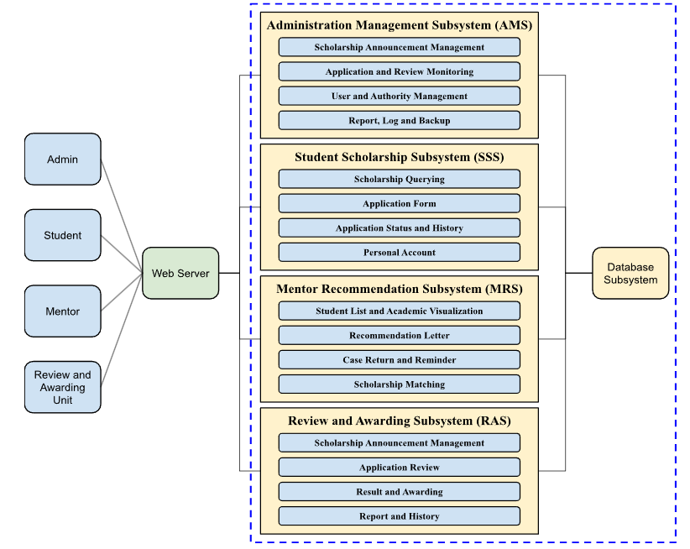
圖一 NSAMS 的系統架構圖
3.1.2 Interface Requirements
3.1.2.1 Internal Interface Requirements
需求編號 | 連接對象 | 介面 | 說明
IR001 | MySQL Database | MySQLi | 系統透過 PHP MySQLi 與 MySQL 資料庫進行資料存取
IR002 | Web Server (Apache) | HTTP / PHP | 系統透過 Apache Web Server 執行 PHP 程式並處理請求
IR003 | Frontend (JS) ↔ Backend (PHP) | AJAX / Fetch API | 前端透過 JavaScript 呼叫 API 與後端進行資料交換
3.1.2.2 External Interface Requirements
需求編號 | 連接對象 | 介面 | 說明
IR004 | Web Browser | HTTP / HTTPS | 使用者透過瀏覽器操作系統並與後端進行通訊
IR005 | 使用者裝置（PC / Mobile） | Web UI | 系統提供跨裝置網頁介面供使用者使用
3.1.3 Operational Concepts and Scenarios
在這節中我們以 use cases 來描述 NSAMS 的操作觀念（Operational Concepts）和情節（Scenario）。圖二為 NSAMS 整體 use case 概念圖，說明系統中四種使用者角色（Actor）與系統功能（Use Case）之間的整體互動關係。為了便於描述，下列將依 NSAMS 四種不同的使用者角色（actors）：學生（Student）、導師（Mentor）、系統管理員（System Administrator）、獎助審查單位（Review Committee），分別說明其 use cases。
圖二為 NSAMS 系統的整體 Use Case Diagram，說明系統中各類使用者（Actor）與系統功能（Use Case）之間的互動關係。NSAMS 共包含四類 Actor：學生（Student）、導師（Mentor）、系統管理員（System Administrator）及審查核發單位（Review and Awarding Unit）。其中，UC001 登入系統與 UC002 登出系統為所有角色共用之 Use Cases，其餘 Use Cases 依各子系統功能分別編號如下：
系統管理員（System Administrator）可執行以下 Use Cases：UC001 登入系統、UC002 登出系統、UC003 查看管理儀表板、UC004 管理獎助學金條目、UC005 匯入獎助單位資料、UC006 發布公告並通知學生、UC007 查閱與篩選申請資料、UC008 管理審查與核發狀態、UC009 管理使用者與權限、UC010 檢視不同角色頁面、UC011 匯出系統報表、UC012 查看操作日誌與備份狀態、UC013 處理問題回報。
學生（Student）可執行以下 Use Cases：UC001 登入系統、UC002 登出系統、UC014 查詢獎助學金資訊、UC015 自動篩選符合資格獎助學金、UC016 填寫申請表單、UC017 上傳申請文件、UC018 暫存與修改申請資料、UC019 送出申請、UC020 查詢申請進度、UC021 查詢歷史申請紀錄、UC022 接收重要提醒、UC023 維護個人資料與帳號。
導師（Mentor）可執行以下 Use Cases：UC001 登入系統、UC002 登出系統、UC024 查看名下學生名單、UC025 查看學生學業圖表、UC026 查看學生申請案件、UC027 撰寫推薦信、UC028 使用推薦信範本、UC029 退回學生補件、UC030 接收推薦信截止提醒、UC031 查看符合資格學生推薦名單。
審查核發單位（Review and Awarding Unit）可執行以下 Use Cases：UC001 登入系統、UC002 登出系統、UC032 管理獎助學金項目、UC033 查看申請動態、UC034 查閱申請詳細資料、UC035 搜尋與篩選申請資料、UC036 審查與評分申請案件、UC037 整合審查結果、UC038 產出最終錄取名單、UC039 管理發放紀錄、UC040 匯出結果並公告完成。
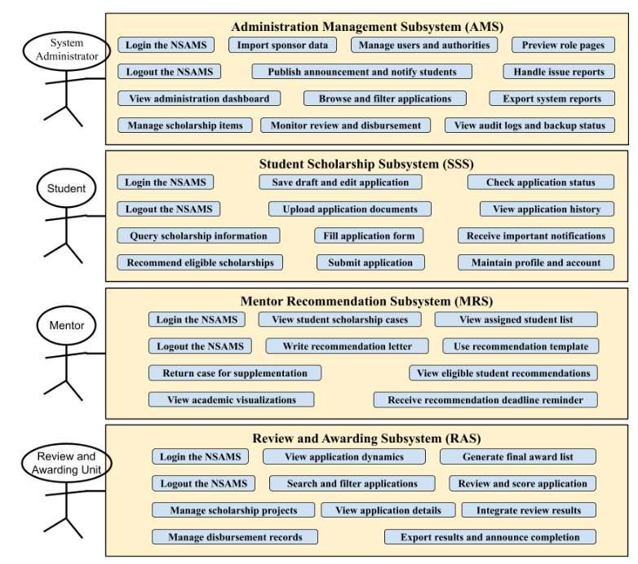
圖二 NSAMS 整體系統 use case 概念圖
圖三為系統管理員(System Administratior)的 use case 概念圖。其相關之use case 共有 13 個。簡述如下：
- Login the NSAMS: 說明系統管理員如何登入系統。
- Logout the NSAMS: 說明系統管理員如何登出系統。
- View administration dashboard: 說明如何查看申請人數、審查進度、預算與異常案件。
- Manage scholarship items: 說明如何新增、修改、刪除與查詢獎助學金條目。
- Import sponsor data: 說明如何匯入獎助單位提供之標準表單資料。
- Publish announcement and notify students: 說明如何發布公告並通知學生。
- Browse and filter applications: 說明如何查閱與篩選學生申請資料。
- Monitor review and disbursement: 說明如何管理審查進度與獎助金核發狀態。
- Manage users and authorities: 說明如何管理使用者角色、系所分類與權限。
- Preview role pages: 說明如何檢視不同角色所看到的系統頁面。
- Export system reports: 說明如何選擇欄位並匯出系統報表。
- View audit logs and backup status: 說明如何查看操作日誌與備份狀態。
- Handle issue reports: 說明如何接收、追蹤與處理使用者問題回報。
除 Login and Logout 這兩個 use case 外，其餘各 use case 將於系統管理員子系統中(Review and Awarding Subsystem)詳細說明。
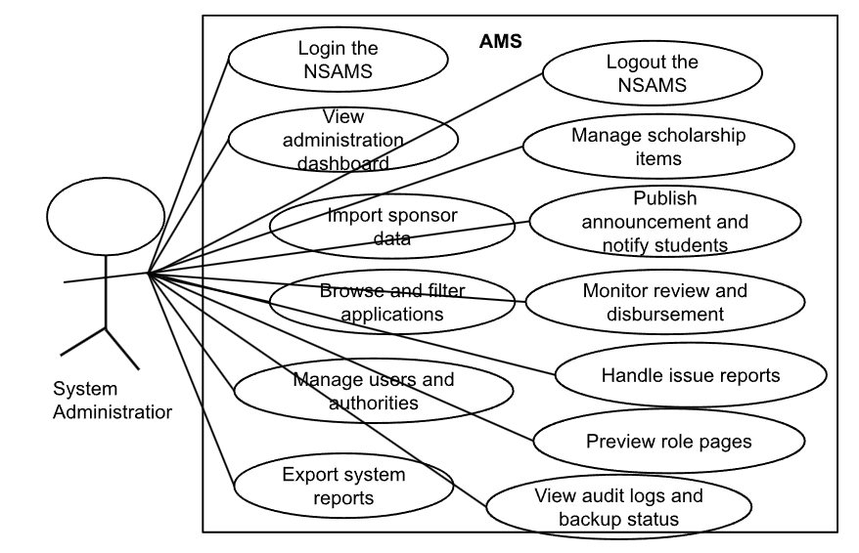
圖三 System Administratior use case 概念圖
圖四為學生(Student)的 use case 概念圖。其相關之use case 共有 12 個。簡述如下：
- Login the NSAMS: 說明學生如何登入系統。
- Logout the NSAMS: 說明學生如何登出系統。
- Query scholarship information: 說明如何查詢獎助學金資訊。
- Recommend eligible scholarships: 說明系統如何依學生資料推薦符合資格的獎助學金。
- Fill application form: 說明如何線上填寫獎助學金申請表單。
- Upload application documents: 說明如何上傳申請所需文件。
- Save draft and edit application: 說明如何暫存與修改尚未送出的申請資料。
- Submit application: 說明如何送出獎助學金申請。
- Check application status: 說明如何查詢申請案件目前進度。
- View application history: 說明如何查詢過往申請紀錄。
- Receive important notifications: 說明學生如何接收截止提醒與審核結果通知。
- Maintain profile and account: 說明如何維護個人資料與帳號資訊。
各 use case 將於學生獎助子系統中(Student Scholarship Subsystem)詳細說明。
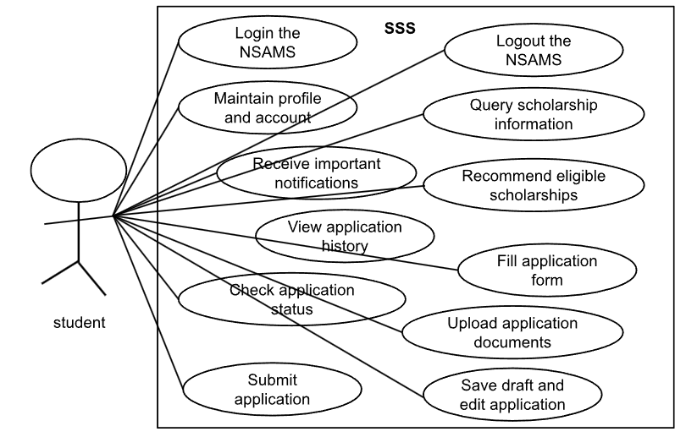
圖四 Student use case 概念圖
圖五為導師(Mentor)的 use case 概念圖。其相關之use case 共有 10 個。簡述如下：
- Login the NSAMS: 說明導師如何登入系統。
- Logout the NSAMS: 說明導師如何登出系統。
- View assigned student list: 說明如何查看名下學生名單。
- View academic visualizations: 說明如何查看學生成績與排名圖表。
- View student scholarship cases: 說明如何查看學生獎助學金申請案件。
- Write recommendation letter: 說明如何撰寫與提交推薦信。
- Use recommendation template: 說明如何使用推薦信範本並代入學生資料。
- Return case for supplementation: 說明如何退回學生申請案件並要求補件。
- Receive recommendation deadline reminder: 說明導師如何接收推薦信截止提醒。
- View eligible student recommendations: 說明如何查看系統推薦之符合資格學生名單。
除 Login and Logout 這兩個 use case 外，其餘各 use case 將於導師推薦子系統中(Mentor Recommendation Subsystem)詳細說明。
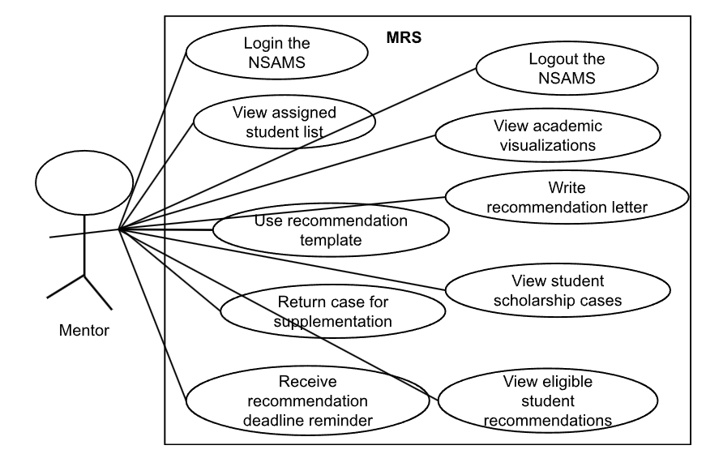
圖五 Mentor use case 概念圖
圖六為獎助審查單位(Review Committee)的 use case 概念圖。其相關之use case 共有 11 個。簡述如下：
- Login the NSAMS: 說明獎助及審查單位如何登入系統。
- Logout the NSAMS: 說明獎助及審查單位如何登出系統。
- Manage scholarship projects: 說明如何管理獎助學金項目。
- View application dynamics: 說明如何查看各獎助學金申請人數與審核進度。
- View application details: 說明如何查閱申請學生資料、文件與推薦資料。
- Search and filter applications: 說明如何依姓名、學號、獎助學金名稱或合作計畫搜尋申請資料。
- Review and score application: 說明如何進行申請案件審查與評分。
- Integrate review results: 說明如何整合多階段審查結果。
- Generate final award list: 說明如何產出最終錄取名單。
- Manage disbursement records: 說明如何管理獎助金發放紀錄。
- Export results and announce completion: 說明如何匯出審查結果並公告完成資訊
除 Login and Logout 這兩個 use case 外，其餘各 use case 將於獎助單位子系統中(Review and Awarding Subsystem)詳細說明。
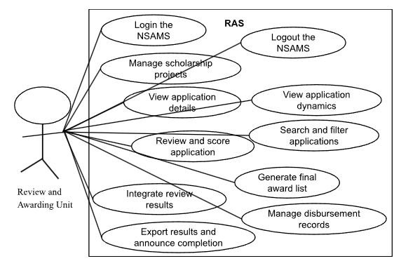
圖六 Review Committee use case 概念圖
圖七說明 NSAMS 從獎助學金建立到結果公告的整體活動流程。流程由系統管理員新增並發布獎助學金開始，學生查詢符合資格之項目後填寫申請表並上傳文件，系統進行欄位與文件完整性檢查。若資料不完整，案件將退回補件；若需推薦信，則交由導師處理。完成後由獎助審查單位進行審查與評分，系統整合結果並產生名單，最後由管理員確認公告，系統記錄發放、日誌與備份資料。
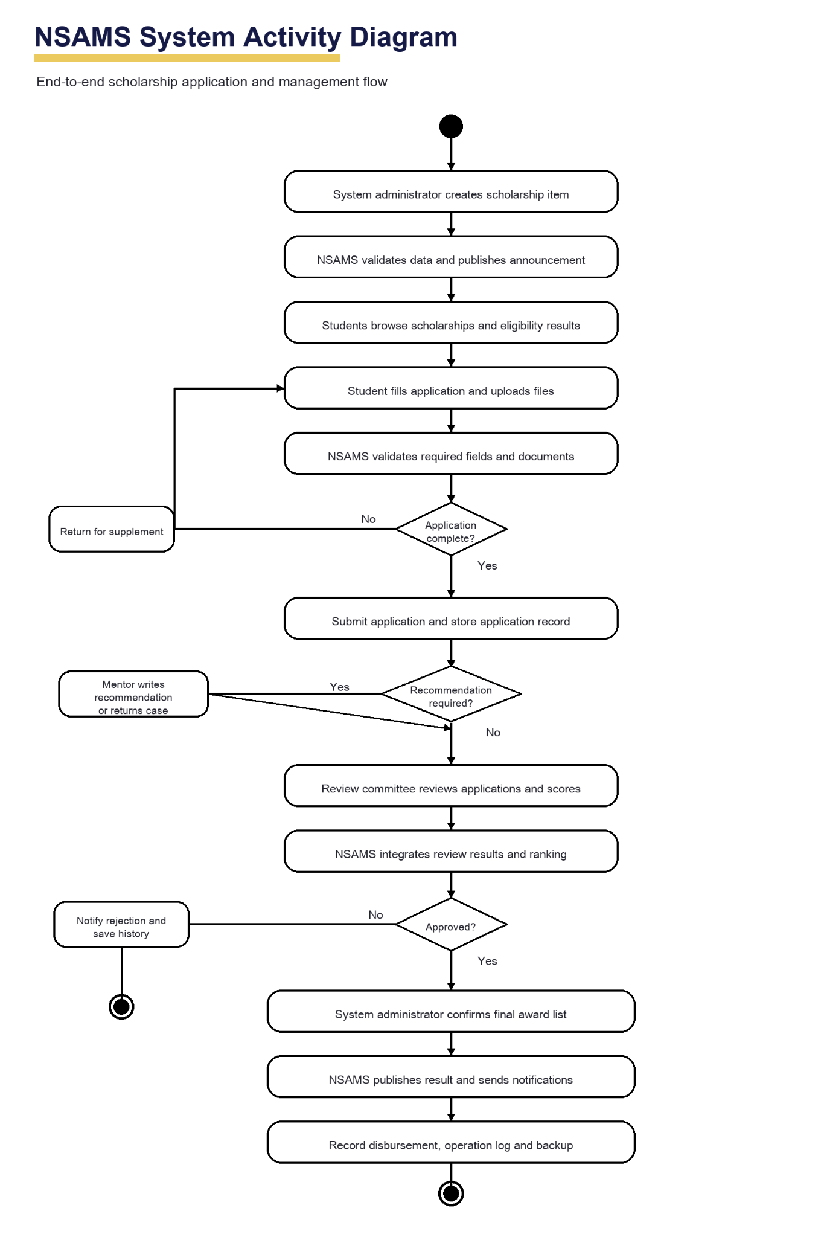
圖七 NSAMS 的系統活動圖
圖八說明 NSAMS 中各角色與系統元件之間的互動順序。系統管理員先建立獎助學金資料，NSAMS 將資料儲存至 DBS 並透過通知服務公告。學生查詢獎助資訊、送出申請與附件後，系統驗證並儲存申請紀錄；若案件需要推薦信，系統通知導師填寫或退回補件。接著獎助審查單位進行評分與審查，NSAMS 整合結果後通知管理員確認最終錄取名單，最後發布結果並通知相關使用者。
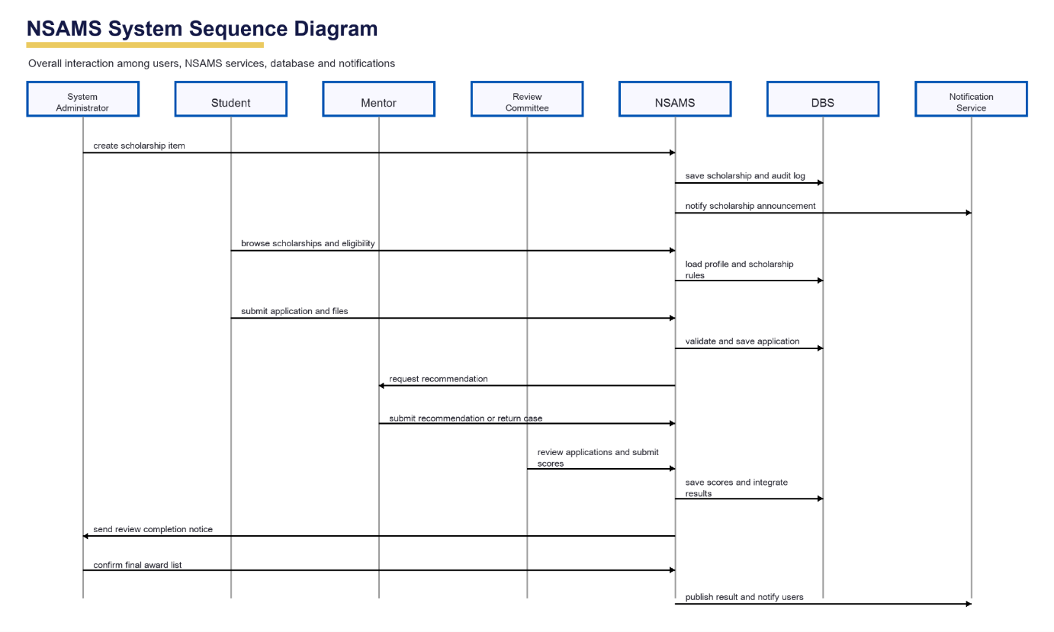
圖八 NSAMS 的系統循序圖
3.2 Functional Requirements:
需求編號 | 優先順序 | 需求描述
NSAMS001 | 1 | 系統必須依使用者身分顯示對應功能，包含系統管理員、學生、導師與獎助及審查單位。
NSAMS002 | 1 | 系統必須提供帳號登入、登出與忘記密碼處理流程。
NSAMS003 | 1 | 系統必須保護個人資料、申請資料與審查資料，未授權使用者不得存取，並允許使用者檢視和編輯自己的個人資料。
NSAMS004 | 1 | 系統必須提供獎助學金項目查詢與分類瀏覽功能。
NSAMS005 | 1 | 系統必須提供線上申請表單、文件上傳、暫存、修改與送出功能。
NSAMS006 | 1 | 系統必須提供申請案件審查狀態查詢與歷史紀錄查詢功能。
NSAMS007 | 1 | 系統必須提供獎助學金公告、審查結果公告與通知功能。
NSAMS008 | 1 | 系統必須提供操作日誌、資料備份、資料匯出與欄位選擇功能。
NSAMS009 | 2 | 系統必須對必填欄位、日期、金額、名額、Email 與文件格式進行驗證。
NSAMS010 | 2 | 系統應提供 Email 通知機制，使管理員可接收系統事件通知。
NSAMS011 | 2 | 系統應能在申請截止前、審查完成或公告發布時主動通知相關人員。
NSAMS012 | 2 | 系統應能支援獎助單位資料匯入與人工確認後發布。
NSAMS013 | 2 | 系統應提供問題回報與追蹤功能，並保存回報紀錄。
NSAMS014 | 3 | 系統可提供成績與系排名視覺化圖表。
NSAMS015 | 3 | 系統可自動比對獎助條件並推薦符合資格學生名單給導師。
NSAMS016 | 3 | 系統應能根據學生資料自動篩選符合資格之獎助學金。
3.3 Non-Functional Requirements:
3.3.1 Performance, Safety, Reliability and Maintainability Requirements
3.3.1.1 Performance Requirements
需求編號 | 優先順序 | 需求描述
NSAMS017 | 1 | 系統頁面載入、查詢操作回應時間應小於 2 秒。
NSAMS018 | 1 | 系統資料更新延遲應小於 5 秒。
NSAMS019 | 1 | 系統更新即時生效，延遲 < 2 秒。
NSAMS020 | 2 | 系統歷史資料查詢時間應小於 2 秒。
NSAMS021 | 2 | 系統通知發送延遲應小於 3 分鐘。
NSAMS022 | 2 | 系統公告、同步顯示延遲 < 5 分鐘。
NSAMS023 | 2 | 系統名單生成、報表匯出時間應小於 2 秒。
NSAMS024 | 3 | 系統圖表生成與顯示時間應小於 2 秒。
NSAMS025 | 3 | 系統頁面切換時間應小於 1 秒。
NSAMS026 | 3 | 系統查詢資料、檢查延遲 < 1 分鐘。
NSAMS027 | 3 | 系統回應時間延遲 < 5 分鐘。
3.3.1.2 Reliability Requirements
需求編號 | 優先順序 | 需求描述
NSAMS028 | 1 | 系統應確保所有查詢結果之正確性與資料一致性。
NSAMS029 | 1 | 系統通知發送成功率應大於 99%。
NSAMS030 | 1 | 系統應確保資料即時同步，避免資料不一致情形。
NSAMS031 | 1 | 系統需完整保存資料
NSAMS032 | 2 | 系統需確保篩選條件有效
NSAMS033 | 2 | 系統應確保所有審查流程完成後才產生最終名單。
NSAMS034 | 2 | 系統匯入資料準確性應大於 99 %。
NSAMS035 | 3 | 系統推薦結果準確率應大於 99%。
NSAMS036 | 3 | 系統資料備份成功率應大於 99%。
3.3.1.3 Safety Requirements
需求編號 | 優先順序 | 需求描述
NSAMS037 | 1 | 所有使用者需經帳號與密碼驗證後方可登入系統。
NSAMS038 | 1 | 未經授權之使用者不得存取系統資料。
NSAMS039 | 1 | 系統應依使用者角色（學生、導師、管理員）限制資料存取權限。
NSAMS040 | 1 | 使用者個人資料應受到保護，不得未經授權存取。
NSAMS041 | 1 | 系統操作（如發放獎學金、公告發布）應僅限授權人員執行。
3.3.1.4 Maintainability Requirements
需求編號 | 優先順序 | 需求描述
NSAMS042 | 1 | 系統應確保歷史資料不可修改
NSAMS043 | 2 | 系統應提供資料欄位驗證機制，避免錯誤資料輸入或格式錯誤。
NSAMS044 | 2 | 系統應提供簡潔且易於操作之使用介面，以降低維護與學習成本。
NSAMS045 | 3 | 系統應支援資料修改與更新功能。
NSAMS046 | 3 | 系統應支援使用者暫存與編輯未完成之資料。
NSAMS047 | 3 | 系統應定期進行資料備份以利後續維護。
NSAMS048 | 3 | 系統應於資料輸入錯誤時即時提供錯誤提示。
3.3.2 Delivery, Installation, and Environmental Requirements
3.3.2.1 Installation Requirement
需求編號 | 優先順序 | 需求描述
NSAMS049 | 1 | 伺服器端需安裝 Web Server（如 Apache）以提供系統服務。
NSAMS050 | 1 | 伺服器端需支援 PHP 執行環境以執行系統後端程式。
NSAMS051 | 1 | 伺服器端需安裝 MySQL 資料庫以儲存系統資料。
3.3.2.2 Environmental Requirement
需求編號 | 優先順序 | 需求描述
NSAMS052 | 1 | 系統應可於具備網路連線之伺服器環境運行。
NSAMS053 | 1 | 客戶端應運行於具備 Web Server（如 Apache）與資料庫（如 MySQL）之伺服器環境。
NSAMS054 | 1 | 伺服器應具備足夠儲存空間以支援系統資料存放。

Chapter 4 Subsystem AMS (Administration Management Subsystem)
4.1 Subsystem Development and Interfaces
4.1.1 Context Diagram
AMS 子系統提供系統管理員使用之主要功能，並透過 DBS 存取資料、透過通知服務傳送提醒，必要時與其他子系統交換案件狀態。
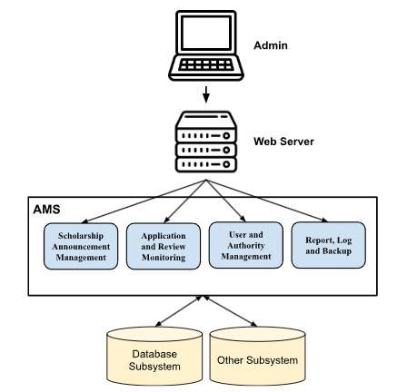
圖九 AMS 子系統架構圖
4.1.2 Interface Requirements
4.1.2.1 Internal Interface Requirements
需求編號 | 連接對象 | 介面 | 說明
IR001 | MySQL Database | MySQLi | 系統透過 PHP MySQLi 與 MySQL 資料庫進行資料存取
IR002 | Web Server (Apache) | HTTP / PHP | 系統透過 Apache Web Server 執行 PHP 程式並處理請求
IR003 | Frontend (JS) ↔ Backend (PHP) | AJAX / Fetch API | 前端透過 JavaScript 呼叫 API 與後端進行資料交換
4.1.2.2 External Interface Requirements
需求編號 | 連接對象 | 介面 | 說明
IR004 | Web Browser | HTTP / HTTPS | 使用者透過瀏覽器操作系統並與後端進行通訊
IR005 | 使用者裝置（PC / Mobile） | Web UI | 系統提供跨裝置網頁介面供使用者使用
4.1.3 Operational Concepts and Scenarios
在這節中我們以 use cases 來描述 AMS 子系統的操作觀念和情節。
4.1.3.1 Scholarship Announcement Management Module Use Cases
No.: UC001
Name: 登入 (Login the system)
Actors: 系統管理員、學生、導師、獎助及審查單位
Goals: 登入系統並進入符合身分之首頁
Preconditions: 使用者必須具備合法帳號與密碼，帳號狀態必須為啟用。
Summary: 系統驗證使用者身分並導向對應角色頁面。
Step:
Actor | System
1. 使用者輸入帳號與密碼並選擇登入。  3. 使用者等待登入結果。  5. 使用者收到對應首頁或登入失敗訊息。 | 2. 系統驗證帳號密碼、帳號狀態與角色權限。  4. 若驗證成功，系統導向對應角色首頁；若失敗，系統顯示錯誤訊息。

No.: UC002
Name: 登出 (Logout the system)
Actors: 系統管理員、學生、導師、獎助及審查單位
Goals: 結束目前使用階段
Preconditions: 使用者必須已登入系統。
Summary: 系統清除使用階段並回到登入頁。
Step:
Actor | System
1. 使用者選擇登出。  3. 使用者收到登出成功頁面。 | 2. 系統清除登入 Session 並記錄登出事件。

No.: UC003
Name: 查看管理儀表板 (View administration dashboard)
Actors: 系統管理員
Goals: 快速掌握申請人數、審查進度、預算與異常案件
Preconditions: 必須以系統管理員身分登入。
Summary: 系統彙整獎助學金與申請案件狀態並顯示管理儀表板。
Step:
Actor | System
1. 管理員選擇「儀表板」功能。  3. 管理員檢視統計圖表與待辦清單。  5. 管理員選擇特定統計項目查看明細。 | 2. 系統查詢申請資料、預算資料、審查狀態與異常紀錄。  4. 系統依最新資料更新畫面並標示待處理案件。  6. 系統顯示對應明細資料。

No.: UC004
Name: 管理獎助學金條目 (Manage scholarship items)
Actors: 系統管理員
Goals: 新增、修改、刪除與查詢獎助學金資料
Preconditions: 管理員已登入且具備獎助學金維護權限。
Summary: 系統提供獎助學金條目維護介面。
Step:
Actor | System
1. 管理員進入獎助學金管理頁。  3. 管理員新增或修改獎助學金欄位。  5. 管理員選擇確認。 | 2. 系統列出獎助學金名稱、期限、金額、資格、名額與發放單位。  4. 系統檢查必填欄位、日期、金額與名額格式。  6. 系統儲存資料並回應操作成功訊息。

No.: UC005
Name: 匯入獎助單位資料 (Import sponsor data)
Actors: 系統管理員
Goals: 以標準表單匯入獎助單位提供之資料
Preconditions: 獎助單位已提供符合格式之表單資料。
Summary: 系統匯入資料並要求管理員人工確認後發布。
Step:
Actor | System
1. 管理員選擇資料匯入並上傳表單。  3. 管理員查看匯入預覽與錯誤提示。  5. 管理員確認匯入內容。 | 2. 系統解析表單欄位並執行格式檢查。  4. 系統標示缺漏、格式錯誤或重複資料。  6. 系統正式建立獎助學金資料並記錄操作日誌。

No.: UC006
Name: 發布公告並通知學生 (Publish announcement and notify students)
Actors: 系統管理員
Goals: 發布公告或新獎助學金資訊並通知全校學生
Preconditions: 公告內容或獎助學金資料已確認可發布。
Summary: 系統發布公告並寄送 Email 或站內通知。
Step:
Actor | System
1. 管理員建立公告內容並選擇發布對象。  3. 管理員選擇發布。  5. 學生接收公告通知。 | 2. 系統檢查標題、內容、發布時間與通知對象。  4. 系統發布公告並建立通知事件。  6. 系統記錄通知送達狀態並避免重複寄送。
4.1.3.2 Application and Review Monitoring Module Use Cases
No.: UC007
Name: 查閱與篩選申請資料 (Browse and filter applications)
Actors: 系統管理員
Goals: 依系所、獎助項目、學生資料與狀態查找申請案件
Preconditions: 管理員已登入且具備資料查閱權限。
Summary: 系統列出申請資料並提供查詢與篩選。
Step:
Actor | System
1. 管理員進入申請資料管理頁。  3. 管理員輸入學號、姓名、系所或獎助單位條件。  5. 管理員點選案件明細。 | 2. 系統列出申請案件與目前狀態。  4. 系統依條件篩選並顯示申請表、推薦信與附件摘要。  6. 系統顯示完整申請內容與審查紀錄。

No.: UC008
Name: 管理審查與核發狀態 (Monitor review and disbursement)
Actors: 系統管理員
Goals: 掌握審查流程與款項發放狀態
Preconditions: 已有申請案件進入審查或核發流程。
Summary: 系統呈現各獎助項目審查與發放狀態。
Step:
Actor | System
1. 管理員選擇審查進度管理。  3. 管理員查看已完成審查或待處理案件。  5. 管理員確認可公告結果。 | 2. 系統顯示各案件所處審查階段與核發狀態。  4. 系統標示完成、異常或逾期案件。  6. 系統建立公告草稿並保留結果備份。
4.1.3.3 User and Authority Management Module Use Cases
No.: UC009
Name: 管理使用者與權限 (Manage users and authorities)
Actors: 系統管理員
Goals: 依角色與系所分類管理使用者
Preconditions: 管理員已登入且具備帳號管理權限。
Summary: 系統維護教授、教職員、學生、獎助單位與管理員帳號權限。
Step:
Actor | System
1. 管理員進入使用者管理頁。  3. 管理員調整角色、系所或權限。  5. 管理員查詢特定使用者。 | 2. 系統列出使用者角色、系所與帳號狀態。  4. 系統檢查權限是否符合規則並儲存異動。  6. 系統顯示該使用者可操作功能與資料範圍。

No.: UC010
Name: 檢視不同角色頁面 (Preview role pages)
Actors: 系統管理員
Goals: 確認不同使用者看到的資訊是否正確
Preconditions: 管理員已登入且具備角色頁面檢視權限。
Summary: 系統允許管理員以唯讀方式切換角色視角。
Step:
Actor | System
1. 管理員選擇欲檢視之角色與條件。  3. 管理員檢查公告、選單與資料顯示。 | 2. 系統建立唯讀預覽頁面。  4. 系統禁止管理員在預覽模式直接修改該角色資料。
4.1.3.4 Report, Log and Backup Module Use Cases
No.: UC011
Name: 匯出系統報表 (Export system reports)
Actors: 系統管理員
Goals: 選擇欄位並匯出年度報告或統計資料
Preconditions: 管理員已登入且具備報表匯出權限。
Summary: 系統依管理員選擇欄位產生報表檔案。
Step:
Actor | System
1. 管理員進入報表匯出頁。  3. 管理員選擇欄位、期間與格式。  5. 管理員下載報表。 | 2. 系統顯示可匯出欄位與資料範圍。  4. 系統檢查隱私權限並產生報表。  6. 系統記錄匯出人員、時間與欄位。

No.: UC012
Name: 查看操作日誌與備份狀態 (View audit logs and backup status)
Actors: 系統管理員
Goals: 追蹤異動紀錄並確認資料備份正常
Preconditions: 系統已有操作日誌或備份排程紀錄。
Summary: 系統提供日誌查詢與備份狀態檢視。
Step:
Actor | System
1. 管理員進入日誌與備份頁。  3. 管理員設定查詢條件或查看異常。  5. 管理員要求還原測試報告。 | 2. 系統列出操作日誌、備份時間、備份結果與異常訊息。  4. 系統回傳符合條件之紀錄。  6. 系統顯示最近一次還原驗證結果。

No.: UC013
Name: 處理問題回報 (Handle issue reports)
Actors: 系統管理員
Goals: 接收、追蹤與處理使用者回報問題
Preconditions: 使用者已提出問題回報。
Summary: 系統通知管理員並保存回報處理過程。
Step:
Actor | System
1. 管理員收到問題回報通知。  3. 管理員更新處理狀態與回覆內容。 | 2. 系統將回報列入待處理清單並保存原始內容。  4. 系統通知回報者並保留處理紀錄。
4.2 Functional Requirements
4.2.1 Scholarship Announcement Management Module
需求編號 | 優先順序 | 需求描述
AMS001 | 1 | 管理員可查看系統整體狀況，包含申請人數、審查進度、預算、異常案件。
AMS002 | 1 | 管理員可新增、修改、刪除、查詢獎助學金條目。
AMS003 | 1 | 管理員可匯入獎助單位提供之標準表單資料，並於確認後發布。
AMS004 | 1 | 管理員新增獎助學金與公告時，系統需檢查名稱、日期、金額、名額與必要欄位。
4.2.2 Application and Review Monitoring Module
需求編號 | 優先順序 | 需求描述
AMS005 | 1 | 管理員可查閱申請表、推薦信與附件，並依系所、身分、獎助項目篩選。
AMS006 | 1 | 管理員可依學號、姓名、系所或獎助單位查找特定資料。
AMS007 | 2 | 系統應於事件發生、審查完成或異常回報時以 Email 通知管理員。
4.2.3 User and Authority Management Module
需求編號 | 優先順序 | 需求描述
AMS008 | 1 | 管理員可管理使用者角色、系所分類與權限。
AMS009 | 1 | 管理員可檢視不同角色頁面，以確認公告與功能呈現正確。
4.2.4 Report, Log and Backup Module
需求編號 | 優先順序 | 需求描述
AMS010 | 1 | 管理員可選擇欄位匯出報表，用於年度報告、統計分析與主管彙報。
AMS011 | 1 | 系統應完整記錄管理員操作日誌，包含異動人員、時間與內容。
AMS012 | 2 | 系統應定期自動備份資料並提供還原依據。
AMS013 | 2 | 管理員可處理使用者問題回報並追蹤狀態。
4.3 Non-Functional Requirements
4.3.1 Performance, Safety, Reliability and Maintainability Requirements
4.3.1.1 Performance Requirements
需求編號 | 優先順序 | 需求描述
AMS014 | 1 | 一般查詢頁面載入時間應小於 2 秒。
AMS015 | 1 | 資料更新延遲應小於 5 秒至 5 分鐘，依資料類型與跨單位同步需求分級。
4.3.1.2 Safety Requirements
需求編號 | 優先順序 | 需求描述
AMS016 | 1 | 未授權使用者不得讀取他人個資、推薦信、申請附件或審查結果。
AMS017 | 1 | 含個資之匯出檔案必須依權限控管並留下匯出紀錄。
4.3.1.3 Reliability Requirements
需求編號 | 優先順序 | 需求描述
AMS018 | 1 | Email 或系統通知成功率應達 99% 以上，重要管理通知目標為 99.999%。
AMS019 | 1 | 系統必須避免重複發送同一事件通知。
4.3.1.4 Maintainability Requirements
需求編號 | 優先順序 | 需求描述
AMS020 | 1 | 子系統與模組必須依角色及責任分離，避免所有功能集中在單一模組。
AMS021 | 1 | 操作日誌不可由一般管理介面任意刪除或修改。
4.3.2 Delivery, Installation, and Environmental Requirements
4.3.2.1 Installation Requirements
需求編號 | 優先順序 | 需求描述
AMS023 | 1 | 伺服器端需安裝 Apache Web Server 與 PHP 執行環境。
AMS024 | 1 | 伺服器端需安裝 MySQL 資料庫，並依系統資料庫結構初始化。
AMS025 | 1 | PHP 程式檔案需置於 Apache Web Server 的指定目錄下以供執行。
4.3.2.2 Environmental Requirements
需求編號 | 優先順序 | 需求描述
AMS022 | 1 | 子系統必須可透過校內瀏覽器或授權網路環境使用。
AMS023 | 1 | 子系統必須與系統身分驗證、資料庫與通知服務完成整合。
4.4 The Traceability Matrix of Requirements v.s. Use Cases
 | UC001 | UC002 | UC003 | UC004 | UC005
AMS001 |  |  | X | X
AMS002 |  |  |  | X
AMS003 |  |  |  |  | X
AMS004 |  |  |  | X
AMS005
AMS006
AMS007
AMS008 | X | X
AMS009 | X | X
AMS010
AMS011
AMS012
AMS013

 | UC006 | UC007 | UC008 | UC009 | UC010
AMS001 | X | X
AMS002
AMS003
AMS004
AMS005 |  | X | X
AMS006 |  |  |  | X
AMS007 | X |  | X
AMS008 |  |  |  | X
AMS009 |  |  |  | X | X
AMS010
AMS011
AMS012
AMS013

 | UC011 | UC012 | UC013
AMS001 | X | X
AMS002
AMS003
AMS004
AMS005
AMS006
AMS007 |  |  | X
AMS008
AMS009
AMS010 | X
AMS011 |  | X
AMS012 |  | X
AMS013 |  |  | X
4.5 The Traceability Matrix of Requirements v.s. Requirements
 | AMS001 | AMS002 | AMS003 | AMS004 | AMS005
AMS001
AMS002
AMS003 |  | X
AMS004 |  | X | X
AMS005 | X | X
AMS006 |  |  |  |  | X
AMS007 | X
AMS008 | X
AMS009
AMS010 | X | X |  |  | X
AMS011
AMS012
AMS013

 | AMS006 | AMS007 | AMS008 | AMS009 | AMS010
AMS001
AMS002 | X
AMS003 | X
AMS004
AMS005
AMS006 |  | X
AMS007
AMS008
AMS009 |  |  | X
AMS010 | X
AMS011
AMS012
AMS013 |  | X

 | AMS011 | AMS012 | AMS013
AMS001
AMS002
AMS003
AMS004
AMS005
AMS006
AMS007
AMS008
AMS009
AMS010
AMS011
AMS012
AMS013

Chapter 5 Subsystem SSS (Student Scholarship Subsystem)
5.1 Subsystem Development and Interfaces
5.1.1 Context Diagram
SSS 子系統提供學生使用之主要功能，並透過 DBS 存取資料、透過通知服務傳送提醒，必要時與其他子系統交換案件狀態。
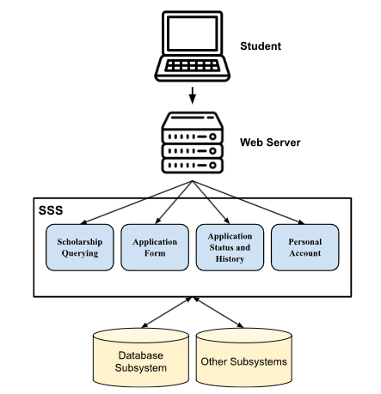
圖十 SSS 子系統架構圖
5.1.2 Interface Requirements
5.1.2.1 Internal Interface Requirements
需求編號 | 連接對象 | 介面 | 說明
IR001 | MySQL Database | MySQLi | 系統透過 PHP MySQLi 與 MySQL 資料庫進行資料存取
IR002 | Web Server (Apache) | HTTP / PHP | 系統透過 Apache Web Server 執行 PHP 程式並處理請求
IR003 | Frontend (JS) ↔ Backend (PHP) | AJAX / Fetch API | 前端透過 JavaScript 呼叫 API 與後端進行資料交換
5.1.2.2 External Interface Requirements
需求編號 | 連接對象 | 介面 | 說明
IR004 | Web Browser | HTTP / HTTPS | 使用者透過瀏覽器操作系統並與後端進行通訊
IR005 | 使用者裝置（PC / Mobile） | Web UI | 系統提供跨裝置網頁介面供使用者使用
5.1.3 Operational Concepts and Scenarios
在這節中我們以 use cases 來描述 SSS 子系統的操作觀念(Operational Concepts)和情節(Scenarios)。
5.1.3.1 Scholarship Querying Module Use Cases
No.: UC014
Name: 查詢獎助學金資訊
Actors: 學生
Goals: 查詢所有可申請獎助學金與詳細資訊
Preconditions: 學生可登入或以公開頁面查看公告資料。
Summary: 系統提供完整且分類明確的獎助學金清單。
Step:
Actor | System
1. 學生進入獎助學金查詢頁。  3. 學生點選獎助項目。 | 2. 系統列出獎助學金名稱、條件、時間、金額與文件需求。  4. 系統顯示完整申請條件、截止日期與注意事項。

No.: UC015
Name: 自動篩選符合資格獎助學金
Actors: 學生
Goals: 依個人資料快速找到符合資格之獎助學金
Preconditions: 學生個人資料與學籍資料已存在系統。
Summary: 系統比對學生屬性與獎助條件並提供推薦清單。
Step:
Actor | System
1. 學生選擇符合資格推薦。  3. 學生查看推薦清單。 | 2. 系統讀取系所、年級、成績、身分與獎助條件。  4. 系統標示符合原因與尚需補充之資料。
5.1.3.2 Application Form Module Use Cases
No.: UC016
Name: 填寫申請表單
Actors: 學生
Goals: 在線上填寫獎助學金申請資料
Preconditions: 學生已登入且獎助學金仍在申請期間。
Summary: 系統提供固定格式申請表單供學生填寫。
Step:
Actor | System
1. 學生選擇欲申請之獎助學金。  3. 學生填寫申請內容。 | 2. 系統建立申請表單並帶入學生基本資料。  4. 系統即時檢查必填欄位與欄位格式。

No.: UC017
Name: 上傳申請文件
Actors: 學生
Goals: 上傳申請所需附件
Preconditions: 學生已建立申請表單。
Summary: 系統檢查文件是否齊全與格式是否正確。
Step:
Actor | System
1. 學生選擇文件並上傳。  3. 學生查看上傳結果。 | 2. 系統檢查檔案大小、格式與必要文件清單。  4. 系統顯示缺漏或格式錯誤提示。

No.: UC018
Name: 暫存與修改申請資料
Actors: 學生
Goals: 保存未完成申請並於期限內繼續修改
Preconditions: 申請尚未送出或仍允許修改。
Summary: 系統保存草稿並允許學生回復編輯。
Step:
Actor | System
1. 學生選擇暫存申請資料。  3. 學生日後重新開啟草稿。 | 2. 系統保存目前表單內容與附件狀態。  4. 系統載入上次暫存資料供學生繼續編輯。

No.: UC019
Name: 送出申請
Actors: 學生
Goals: 正式送出獎助學金申請
Preconditions: 申請表單必填欄位與文件檢查均通過。
Summary: 系統提交申請並產生審核流程。
Step:
Actor | System
1. 學生選擇送出申請。  3. 學生確認送出。  5. 學生收到送出成功訊息。 | 2. 系統再次檢查期限、資格、必填欄位與附件。  4. 系統建立正式申請紀錄並通知相關審查或導師單位。
5.1.3.3 Application Status and History Module Use Cases
No.: UC020
Name: 查詢申請進度
Actors: 學生
Goals: 掌握申請是否送出、審核中、通過或未通過
Preconditions: 學生已有申請紀錄。
Summary: 系統顯示學生個人申請進度。
Step:
Actor | System
1. 學生進入申請進度頁。  3. 學生查看案件狀態。 | 2. 系統查詢該學生所有申請案件。  4. 系統顯示已送出、審核中、補件、通過或未通過等狀態。

No.: UC021
Name: 查詢歷史申請紀錄
Actors: 學生
Goals: 回顧過往申請項目、送出資料與結果
Preconditions: 系統保存學生歷史申請資料。
Summary: 系統提供完整歷史申請查詢。
Step:
Actor | System
1. 學生選擇歷史紀錄。  3. 學生點選特定紀錄。 | 2. 系統列出過往申請項目、年度與結果。  4. 系統顯示當次申請資料與審核結果。

No.: UC022
Name: 接收重要提醒
Actors: 學生
Goals: 避免錯過截止期限、補件要求與結果公告
Preconditions: 學生通知資料有效且系統已產生通知事件。
Summary: 系統於關鍵時間點主動通知學生。
Step:
Actor | System
1. 系統偵測申請截止、補件或結果公告事件。  3. 學生收到提醒並進入系統查看。 | 2. 系統建立通知並寄送 Email 或站內通知。  4. 系統記錄通知送達狀態。
5.1.3.4 Personal Account Module Use Cases
No.: UC023
Name: 維護個人資料與帳號
Actors: 學生
Goals: 修改電話、Email 等個人資料並處理密碼問題
Preconditions: 學生已登入或進入忘記密碼流程。
Summary: 系統提供個人資料編輯與帳號安全功能。
Step:
Actor | System
1. 學生進入個人資料頁。  3. 學生修改電話或 Email。  5. 學生使用忘記密碼流程。 | 2. 系統顯示目前聯絡資料與帳號狀態。  4. 系統檢查格式並更新資料。  6. 系統依安全規則寄送重設通知。
5.2 Functional Requirements
5.2.1 Scholarship Querying Module
需求編號 | 優先順序 | 需求描述
SSS001 | 1 | 學生可查詢所有獎助學金詳細資訊，包含條件、時間、金額與所需文件。
SSS002 | 1 | 學生可依類別、系所、資格、期限與金額篩選獎助學金。
SSS003 | 2 | 系統應根據學生資料自動推薦符合資格之獎助學金。
5.2.2 Application Form Module
需求編號 | 優先順序 | 需求描述
SSS004 | 1 | 學生可線上填寫申請資料並上傳文件。
SSS005 | 1 | 系統需在學生送出前檢查必填欄位、文件缺漏與格式錯誤。
SSS006 | 1 | 學生可暫存與修改尚未送出的申請資料。
5.2.3 Application Status and History Module
需求編號 | 優先順序 | 需求描述
SSS007 | 1 | 學生可查詢自己的申請進度與審核結果。
SSS008 | 1 | 學生可查詢歷史申請紀錄與曾送出的資料。
SSS009 | 2 | 系統應於截止日前與結果公告時主動通知學生。
5.2.4 Personal Account Module
需求編號 | 優先順序 | 需求描述
SSS010 | 1 | 學生可維護個人基本資料，例如電話與 Email。
SSS011 | 1 | 學生可使用登入、登出與忘記密碼功能。
5.3 Non-Functional Requirements
5.3.1 Performance, Safety, Reliability and Maintainability Requirements
5.3.1.1 Performance Requirements
需求編號 | 優先順序 | 需求描述
SSS012 | 1 | 一般查詢頁面載入時間應小於 2 秒。
SSS013 | 1 | 資料更新延遲應小於 5 秒至 5 分鐘，依資料類型與跨單位同步需求分級。
SSS014 | 2 | 系統應支援至少 100 位學生同時上線操作，不發生明顯效能降低。

5.3.1.2 Safety Requirements
需求編號 | 優先順序 | 需求描述
SSS015 | 1 | 未授權使用者不得讀取他人個資、推薦信、申請附件或審查結果。
SSS016 | 1 | 含個資之匯出檔案必須依權限控管並留下匯出紀錄。
5.3.1.3 Reliability Requirements
需求編號 | 優先順序 | 需求描述
SSS017 | 1 | Email 或系統通知成功率應達 99% 以上，重要管理通知目標為 99.999%。
SSS018 | 1 | 系統必須避免重複發送同一事件通知。
SSS019 | 2 | 系統應具備基本容錯能力，單一模組錯誤不應導致整體系統停止服務。
5.3.1.4 Maintainability Requirements
需求編號 | 優先順序 | 需求描述
SSS020 | 1 | 子系統與模組必須依角色及責任分離，避免所有功能集中在單一模組。
SSS021 | 1 | 操作日誌不可由一般管理介面任意刪除或修改。
5.3.2 Delivery, Installation, and Environmental Requirements
5.3.2.1 Installation Requirements
需求編號 | 優先順序 | 需求描述
SSS023 | 1 | 伺服器端需安裝 Apache Web Server 與 PHP 執行環境。
SSS024 | 1 | 伺服器端需安裝 MySQL 資料庫，並依系統資料庫結構初始化。
SSS025 | 1 | PHP 程式檔案需置於 Apache Web Server 的指定目錄下以供執行。
5.3.2.2 Environmental Requirements
需求編號 | 優先順序 | 需求描述
SSS026 | 1 | 子系統必須可透過校內瀏覽器或授權網路環境使用。
SSS027 | 1 | 子系統必須與系統身分驗證、資料庫與通知服務完成整合。
SSS028 | 1 | 客戶端僅需安裝現代瀏覽器（Chrome、Firefox、Edge 等），無需額外安裝軟體。
5.4 The Traceability Matrix of Requirements v.s. Use Cases
 | UC014 | UC015 | UC016 | UC017 | UC018
SSS001 | X | X
SSS002 | X | X
SSS003 |  | X
SSS004 |  |  | X | X
SSS005 |  |  | X |  | X
SSS006 |  |  |  |  | X
SSS007
SSS008
SSS009
SSS010
SSS011

 | UC019 | UC020 | UC021 | UC022 | UC023
SSS001
SSS002
SSS003
SSS004
SSS005 | X
SSS006 | X
SSS007 | X | X
SSS008 |  | X | X
SSS009 |  |  |  | X
SSS010 |  |  |  |  | X
SSS011 |  |  |  |  | X
5.5 The Traceability Matrix of Requirements v.s. Requirements
 | SSS001 | SSS002 | SSS003 | SSS004 | SSS005 | SSS006 | SSS007
SSS001 | X | X | X
SSS002 | X | X | X
SSS003 | X | X | X | X
SSS004 |  |  | X | X | X
SSS005 |  |  |  | X | X | X
SSS006 |  |  |  |  | X | X | X
SSS007 |  |  |  |  |  |  | X
SSS008 |  |  |  |  |  |  | X
SSS009 |  |  |  |  |  |  | X
SSS010
SSS011

 | SSS008 | SSS009 | SSS010 | SSS011
SSS001
SSS002
SSS003
SSS004
SSS005
SSS006
SSS007 | X | X
SSS008 | X
SSS009 |  | X
SSS010 |  |  | X | X
SSS011 |  |  | X | X

Chapter 6 Subsystem MRS (Mentor Recommendation Subsystem)
6.1 Subsystem Development and Interfaces
6.1.1 Context Diagram
MRS 子系統提供導師使用之主要功能，並透過 DBS 存取資料、透過通知服務傳送提醒，必要時與其他子系統交換案件狀態。
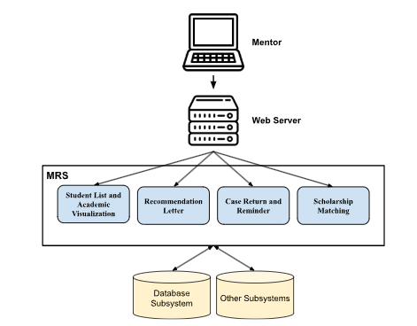
圖十一 MRS 子系統架構圖
6.1.2 Interface Requirements
6.1.2.1 Internal Interface Requirements
需求編號 | 連接對象 | 介面 | 說明
IR001 | MySQL Database | MySQLi | 系統透過 PHP MySQLi 與 MySQL 資料庫進行資料存取
IR002 | Web Server (Apache) | HTTP / PHP | 系統透過 Apache Web Server 執行 PHP 程式並處理請求
IR003 | Frontend (JS) ↔ Backend (PHP) | AJAX / Fetch API | 前端透過 JavaScript 呼叫 API 與後端進行資料交換
6.1.2.2 External Interface Requirements
需求編號 | 連接對象 | 介面 | 說明
IR004 | Web Browser | HTTP / HTTPS | 使用者透過瀏覽器操作系統並與後端進行通訊
IR005 | 使用者裝置（PC / Mobile） | Web UI | 系統提供跨裝置網頁介面供使用者使用
6.1.3 Operational Concepts and Scenarios
在這節中我們以 use cases 來描述 MRS 子系統的操作觀念(Operational Concepts)和情節(Scenarios)。
6.1.3.1 Student List and Academic Visualization Module Use Cases
No.: UC024
Name: 查看名下學生名單 (View assigned student list)
Actors: 導師
Goals: 準確列出導師負責學生
Preconditions: 導師已登入且系統具備導師分配資料。
Summary: 系統依奇偶數導師規則與系所資料顯示學生名單。
Step:
Actor | System
1. 導師進入學生名單頁。  3. 導師查看學生姓名、電話、Email 與學籍資料。 | 2. 系統依導師編碼、系所與學生學號奇偶規則查詢學生。  4. 系統只顯示該導師有權限查看之學生。

No.: UC025
Name: 查看學生學業圖表 (View academic visualizations)
Actors: 導師
Goals: 以圖表掌握學生成績與排名落點
Preconditions: 學生歷年成績與系排名資料可供查詢。
Summary: 系統產生成績折線圖、雷達圖或百分比圖表。
Step:
Actor | System
1. 導師點選學生學業資訊。  3. 導師選擇圖表類型。 | 2. 系統查詢歷年成績與排名百分比。  4. 系統渲染圖表並標示成績落點。
6.1.3.2 Recommendation Letter Module Use Cases
No.: UC026
Name: 查看學生申請案件 (View student scholarship cases)
Actors: 導師
Goals: 掌握名下學生申請內容與狀態
Preconditions: 學生已提交或暫存相關申請案件。
Summary: 系統依狀態分類顯示學生申請案件。
Step:
Actor | System
1. 導師進入申請案件看板。  3. 導師點選案件明細。 | 2. 系統顯示待寫推薦信、審查中、已通過與需補件案件。  4. 系統顯示申請內容、申請日期、附件與目前狀態。

No.: UC027
Name: 撰寫推薦信 (Write recommendation letter)
Actors: 導師
Goals: 為學生申請案件撰寫推薦信
Preconditions: 該獎助學金需要導師推薦信，且學生案件已送達導師。
Summary: 系統提供推薦信編輯與提交功能。
Step:
Actor | System
1. 導師選擇待寫推薦信案件。  3. 導師撰寫推薦信並儲存。  5. 導師選擇提交。 | 2. 系統開啟推薦信編輯頁並顯示學生資料摘要。  4. 系統保存推薦信草稿。  6. 系統提交推薦信並更新案件狀態。

No.: UC028
Name: 使用推薦信範本 (Use recommendation template)
Actors: 導師
Goals: 依申請種類快速產生推薦信草稿
Preconditions: 系統已有對應申請種類之推薦信範本。
Summary: 系統依清寒、學術等類型產生可編輯範本。
Step:
Actor | System
1. 導師選擇推薦信範本類型。  3. 導師修改範本文字。 | 2. 系統讀取範本並代入學生姓名、成績與申請項目。  4. 系統保存修改後內容。
6.1.3.3 Case Return and Reminder Module Use Cases
No.: UC029
Name: 退回學生補件 (Return case for supplementation)
Actors: 導師
Goals: 退回資料錯誤或文件缺漏之申請案件
Preconditions: 導師發現學生申請資料或附件有誤。
Summary: 系統要求導師填寫退回理由並通知學生。
Step:
Actor | System
1. 導師在案件明細選擇退回補件。  3. 導師填寫理由並確認退回。 | 2. 系統顯示退回理由輸入框。  4. 系統更新案件狀態並即時通知學生。

No.: UC030
Name: 接收推薦信截止提醒 (Receive recommendation deadline reminder)
Actors: 導師
Goals: 在截止日前 5 天收到未完成推薦信提醒
Preconditions: 案件狀態為未填寫推薦信且距截止日為 5 天。
Summary: 系統自動追蹤期限並通知導師。
Step:
Actor | System
1. 系統每日檢查未完成推薦信案件。  3. 導師收到 Email 或站內通知。 | 2. 系統篩選截止日前 5 天且狀態未完成案件。  4. 系統記錄提醒發送狀態。
6.1.3.4 Scholarship Matching Module Use Cases
No.: UC031
Name: 查看符合資格學生推薦名單 (View eligible student recommendations)
Actors: 導師
Goals: 在新獎助學金發布後快速掌握可能符合資格學生
Preconditions: 新獎助學金條件已發布，學生資料可供比對。
Summary: 系統依條件自動產生導師名下符合資格學生名單。
Step:
Actor | System
1. 導師收到新獎助學金推薦通知。  3. 導師查看推薦名單與符合原因。 | 2. 系統比對獎助條件、學生屬性與成績資料。  4. 系統提供通知學生或提醒關注之操作。
6.2 Functional Requirements
6.2.1 Student List and Academic Visualization Module
需求編號 | 優先順序 | 需求描述
MRS001 | 1 | 導師可準確查看名下學生名單，並依奇偶數導師規則分配。
MRS002 | 1 | 導師可查看學生基本資料、聯絡方式、在校成績與系排名。
MRS003 | 1 | 系統可將學生成績與排名轉換為圖表。
6.2.2 Recommendation Letter Module
需求編號 | 優先順序 | 需求描述
MRS004 | 1 | 導師可查看學生獎助學金申請內容、申請日期、附件與狀態。
MRS005 | 1 | 導師可依案件狀態分類瀏覽，例如待寫推薦信、審查中、已通過。
MRS006 | 1 | 導師可撰寫、修改並提交推薦信。
MRS007 | 2 | 系統可依申請種類產生推薦信範本並代入學生資料。
6.2.3 Case Return and Reminder Module
需求編號 | 優先順序 | 需求描述
MRS008 | 1 | 導師可退回學生補件，且必須填寫退回理由。
MRS009 | 2 | 系統應於截止日前 5 天提醒導師處理未完成推薦信。
6.2.4 Scholarship Matching Module
需求編號 | 優先順序 | 需求描述
MRS010 | 3 | 系統可在新獎助學金發布後推薦符合資格學生名單給導師。
6.3 Non-Functional Requirements
6.3.1 Performance, Safety, Reliability and Maintainability Requirements
6.3.1.1 Performance Requirements
需求編號 | 優先順序 | 需求描述
MRS011 | 1 | 一般查詢頁面載入時間應小於 2 秒。
MRS012 | 1 | 資料更新延遲應小於 5 秒至 5 分鐘，依資料類型與跨單位同步需求分級。
6.3.1.2 Safety Requirements
需求編號 | 優先順序 | 需求描述
MRS013 | 1 | 未授權使用者不得讀取他人個資、推薦信、申請附件或審查結果。
MRS014 | 1 | 含個資之匯出檔案必須依權限控管並留下匯出紀錄。
6.3.1.3 Reliability Requirements
需求編號 | 優先順序 | 需求描述
MRS015 | 1 | Email 或系統通知成功率應達 99% 以上，重要管理通知目標為 99.999%。
MRS016 | 1 | 系統必須避免重複發送同一事件通知。
6.3.1.4 Maintainability Requirements
需求編號 | 優先順序 | 需求描述
MRS017 | 1 | 子系統與模組必須依角色及責任分離，避免所有功能集中在單一模組。
MRS018 | 1 | 操作日誌不可由一般管理介面任意刪除或修改。
6.3.2 Delivery, Installation, and Environmental Requirements
6.3.2.1 Installation Requirements
需求編號 | 優先順序 | 需求描述
MRS019 | 1 | 伺服器端需安裝 Apache Web Server 與 PHP 執行環境。
MRS020 | 1 | 伺服器端需安裝 MySQL 資料庫，並依系統資料庫結構初始化。
MRS021 | 1 | PHP 程式檔案需置於 Apache Web Server 的指定目錄下以供執行。
6.3.2.2 Environmental Requirements
需求編號 | 優先順序 | 需求描述
MRS022 | 1 | 子系統必須可透過校內瀏覽器或授權網路環境使用。
MRS023 | 1 | 子系統必須與系統身分驗證、資料庫與通知服務完成整合。
MRS024 | 1 | 客戶端僅需安裝現代瀏覽器（Chrome、Firefox、Edge 等），無需額外安裝軟體。
6.4 The Traceability Matrix of Requirements v.s. Use Cases
 | UC024 | UC025 | UC026 | UC027 | UC028 | UC029
MRS001 | X
MRS002 | X | X
MRS003 |  | X
MRS004 |  |  | X
MRS005 |  |  | X
MRS006 |  |  |  | X
MRS007 |  |  |  |  | X
MRS008 |  |  |  |  |  | X
MRS009
MRS010

 | UC030 | UC031
MRS001
MRS002
MRS003
MRS004
MRS005
MRS006
MRS007
MRS008
MRS009 | X
MRS010 |  | X
6.5 The Traceability Matrix of Requirements v.s. Requirements
 | MRS001 | MRS002 | MRS003 | MRS004 | MRS005 | MRS006
MRS001 | X | X
MRS002 | X | X | X
MRS003 |  | X | X | X
MRS004 |  |  | X | X | X
MRS005 |  |  |  | X | X | X
MRS006 |  |  |  |  | X | X
MRS007 |  |  |  |  |  | X
MRS008
MRS009
MRS010

 | MRS007 | MRS008 | MRS009 | MRS010
MRS001
MRS002
MRS003
MRS004
MRS005
MRS006 | X
MRS007 | X | X
MRS008 | X | X | X
MRS009 |  | X | X | X
MRS010 |  |  | X | X

Chapter 7 Subsystem RAS (Review and Awarding Subsystem)
7.1 Subsystem Development and Interfaces
7.1.1 Context Diagram
RAS 子系統提供獎助及審查單位使用之主要功能，並透過 DBS 存取資料、透過通知服務傳送提醒，必要時與其他子系統交換案件狀態。
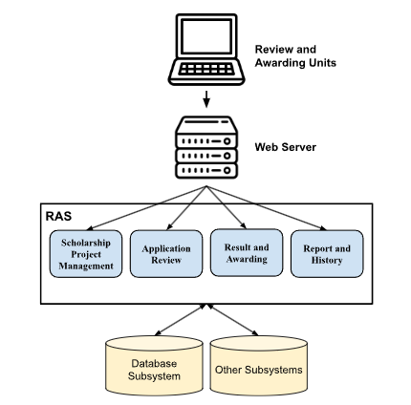
圖十二 RAS 子系統架構圖
7.1.2 Interface Requirements
7.1.2.1 Internal Interface Requirements
需求編號 | 連接對象 | 介面 | 說明
IR001 | MySQL Database | MySQLi | 系統透過 PHP MySQLi 與 MySQL 資料庫進行資料存取
IR002 | Web Server (Apache) | HTTP / PHP | 系統透過 Apache Web Server 執行 PHP 程式並處理請求
IR003 | Frontend (JS) ↔ Backend (PHP) | AJAX / Fetch API | 前端透過 JavaScript 呼叫 API 與後端進行資料交換
7.1.2.2 External Interface Requirements
需求編號 | 連接對象 | 介面 | 說明
IR004 | Web Browser | HTTP / HTTPS | 使用者透過瀏覽器操作系統並與後端進行通訊
IR005 | 使用者裝置（PC / Mobile） | Web UI | 系統提供跨裝置網頁介面供使用者使用
7.1.3 Operational Concepts and Scenarios
在這節中我們以 use cases 來描述 RAS 子系統的操作觀念(Operational Concepts)和情節(Scenarios)。
7.1.3.1 Scholarship Project Management Module Use Cases
No.: UC032
Name: 管理獎助學金項目 (Manage scholarship projects)
Actors: 獎助及審查單位
Goals: 建立、修改、刪除或查詢本單位獎助項目
Preconditions: 使用者已登入且具備本單位項目管理權限。
Summary: 系統提供獎助項目維護與公告狀態檢視。
Step:
Actor | System
1. 獎助及審查單位進入項目管理頁。  3. 使用者新增或修改條件、金額、名額與期限。  5. 使用者提交資料。 | 2. 系統列出本單位相關獎助學金與公告狀態。  4. 系統檢查欄位格式與權限。  6. 系統儲存草稿並交由校方確認公告。

No.: UC033
Name: 查看申請動態 (View application dynamics)
Actors: 獎助及審查單位
Goals: 掌握申請人數、審核狀態與錄取情形
Preconditions: 獎助項目已開放申請或已有案件。
Summary: 系統顯示各獎助項目的申請統計與審核進度。
Step:
Actor | System
1. 使用者選擇獎助項目。  3. 使用者查看統計資料。 | 2. 系統查詢申請總數、審查階段與初步結果。  4. 系統提供依學校、系所或合作計畫篩選。
7.1.3.2 Application Review Module Use Cases
No.: UC034
Name: 查閱申請詳細資料 (View application details)
Actors: 獎助及審查單位
Goals: 查閱學生資料、文件、推薦資料與審核結果
Preconditions: 使用者具備該獎助項目資料查閱權限。
Summary: 系統依權限顯示每筆申請詳細資料。
Step:
Actor | System
1. 使用者在申請清單點選案件。  3. 使用者查看基本資料、附件與推薦信摘要。 | 2. 系統檢查資料存取權限。  4. 系統顯示目前審核階段與審核紀錄。

No.: UC035
Name: 搜尋與篩選申請資料 (Search and filter applications)
Actors: 獎助及審查單位
Goals: 以姓名、學號、獎助名稱或合作計畫快速查找資料
Preconditions: 系統已有申請資料且使用者具備查詢權限。
Summary: 系統提供多條件搜尋與分類查找。
Step:
Actor | System
1. 使用者輸入搜尋條件。  3. 使用者套用篩選條件。 | 2. 系統依姓名、學號、獎助學金名稱或合作計畫查詢。  4. 系統顯示符合權限與條件之結果。

No.: UC036
Name: 執行審查與評分 (Review and score application)
Actors: 獎助及審查單位
Goals: 依審查標準完成申請案件評分與意見
Preconditions: 案件已送達審查階段且審查人員具備權限。
Summary: 系統提供審查表單、評分與意見紀錄。
Step:
Actor | System
1. 審查人員開啟待審案件。  3. 審查人員填寫分數與意見。  5. 審查人員提交審查結果。 | 2. 系統顯示申請資料與評分欄位。  4. 系統檢查必填欄位並保存審查紀錄。  6. 系統更新案件審查狀態。

No.: UC037
Name: 整合審查結果 (Integrate review results)
Actors: 獎助及審查單位
Goals: 彙整多階段審查與評分結果
Preconditions: 各必要審查階段均已完成。
Summary: 系統彙整評分、推薦資料與審核結果。
Step:
Actor | System
1. 使用者選擇審查結果整合。  3. 使用者查看彙整結果。 | 2. 系統檢查是否所有審查階段均已完成。  4. 系統計算總分、排序與初步建議名單。
7.1.3.3 Result and Awarding Module Use Cases
No.: UC038
Name: 產出錄取名單 (Generate final award list)
Actors: 獎助及審查單位
Goals: 產生最終錄取名單供確認與公告
Preconditions: 所有必要審查流程已完成。
Summary: 系統自動或手動產生最終錄取名單。
Step:
Actor | System
1. 使用者選擇產生錄取名單。  3. 使用者確認或調整名單。 | 2. 系統檢查審查流程與名額限制。  4. 系統產生最終名單並通知校方或管理員確認。

No.: UC039
Name: 管理發放紀錄 (Manage disbursement records)
Actors: 獎助及審查單位
Goals: 記錄與查詢獎助金發放狀態
Preconditions: 錄取名單已確認且進入發放流程。
Summary: 系統保存發放紀錄與款項狀態。
Step:
Actor | System
1. 使用者進入發放紀錄頁。  3. 使用者更新發放狀態或備註。 | 2. 系統列出錄取學生與發放狀態。  4. 系統保存異動並保留操作紀錄。
7.1.3.4 Report and History Module Use Cases
No.: UC040
Name: 匯出結果並公告完成 (Export results and announce completion)
Actors: 獎助及審查單位
Goals: 匯出審查結果報表並通知審查完成
Preconditions: 審查結果與發放資料已確認。
Summary: 系統匯出文字檔或報表並通知相關人員。
Step:
Actor | System
1. 使用者選擇匯出結果報表。  3. 使用者確認公告內容。 | 2. 系統依統一格式產生報表或文字檔。  4. 系統通知管理員或發布結果公告。
7.2 Functional Requirements
7.2.1 Scholarship Project Management Module
需求編號 | 優先順序 | 需求描述
RAS001 | 1 | 獎助及審查單位可查看目前提供之獎助學金內容與公告狀態。
RAS002 | 1 | 獎助及審查單位可掌握各獎助學金申請人數、審核狀態與錄取情形。
7.2.2 Application Review Module
需求編號 | 優先順序 | 需求描述
RAS003 | 1 | 獎助及審查單位可查閱每筆申請之基本資料、附件、推薦資料與審核結果。
RAS004 | 1 | 獎助及審查單位可依學生姓名、學號、獎助學金名稱、合作計畫搜尋。
RAS005 | 1 | 系統需提供標準化申請資料檢查與資格期限驗證。
RAS006 | 1 | 系統需支援多階段審查結果與評分整合，且審查流程不可跳步。
7.2.3 Result and Awarding Module
需求編號 | 優先順序 | 需求描述
RAS007 | 1 | 系統需在審查完成後產出最終錄取名單。
RAS008 | 1 | 獎助及審查單位可管理發放紀錄並查詢款項發放狀態。
RAS010 | 2 | 系統應於審查完成時通知相關人員確認。
7.2.4 Report and History Module
需求編號 | 優先順序 | 需求描述
RAS009 | 1 | 獎助及審查單位可匯出文字檔或報表以保存結果。
RAS011 | 2 | 系統應保存歷史紀錄，以利未來查詢與制度改善。
7.3 Non-Functional Requirements
7.3.1 Performance, Safety, Reliability and Maintainability Requirements
7.3.1.1 Performance Requirements
需求編號 | 優先順序 | 需求描述
RAS012 | 1 | 一般查詢頁面載入時間應小於 2 秒。
RAS013 | 1 | 資料更新延遲應小於 5 秒至 5 分鐘，依資料類型與跨單位同步需求分級。
7.3.1.2 Safety Requirements
需求編號 | 優先順序 | 需求描述
RAS014 | 1 | 未授權使用者不得讀取他人個資、推薦信、申請附件或審查結果。
RAS015 | 1 | 含個資之匯出檔案必須依權限控管並留下匯出紀錄。
7.3.1.3 Reliability Requirements
需求編號 | 優先順序 | 需求描述
RAS016 | 1 | Email 或系統通知成功率應達 99% 以上，重要管理通知目標為 99.999%。
RAS017 | 1 | 系統必須避免重複發送同一事件通知。
7.3.1.4 Maintainability Requirements
需求編號 | 優先順序 | 需求描述
RAS018 | 1 | 子系統與模組必須依角色及責任分離，避免所有功能集中在單一模組。
RAS019 | 1 | 操作日誌不可由一般管理介面任意刪除或修改。
7.3.2 Delivery, Installation, and Environmental Requirements
7.3.2.1 Installation Requirements
需求編號 | 優先順序 | 需求描述
RAS020 | 1 | 伺服器端需安裝 Apache Web Server 與 PHP 執行環境。
RAS021 | 1 | 伺服器端需安裝 MySQL 資料庫，並依系統資料庫結構初始化。
RAS022 | 1 | PHP 程式檔案需置於 Apache Web Server 的指定目錄下以供執行。
7.3.2.2 Environmental Requirements
需求編號 | 優先順序 | 需求描述
RAS023 | 1 | 子系統必須可透過校內瀏覽器或授權網路環境使用。
RAS024 | 1 | 子系統必須與系統身分驗證、資料庫與通知服務完成整合。
RAS025 | 1 | 客戶端僅需安裝現代瀏覽器（Chrome、Firefox、Edge 等），無需額外安裝軟體。
7.4 The Traceability Matrix of Requirements v.s. Use Cases
 | UC032 | UC033 | UC034 | UC035 | UC036
RAS001 | X
RAS002 |  | X
RAS003 |  |  | X
RAS004 |  |  |  | X
RAS005 |  |  |  |  | X
RAS006 |  |  |  |  | X
RAS007
RAS008
RAS009
RAS010
RAS011 |  |  | X

 | UC037 | UC038 | UC039 | UC040
RAS001
RAS002 | X | X
RAS003
RAS004
RAS005
RAS006 | X | X
RAS007 |  | X
RAS008 |  |  | X
RAS009 |  |  |  | X
RAS010 |  | X |  | X
RAS011 |  |  | X | X
7.5 The Traceability Matrix of Requirements v.s. Requirements
 | RAS001 | RAS002 | RAS003 | RAS004 | RAS005 | RAS006
RAS001 | X | X
RAS002 | X | X |  |  |  | X
RAS003 |  |  | X | X | X
RAS004 |  |  | X | X | X | X
RAS005 |  |  | X | X | X | X
RAS006 |  | X |  |  | X | X
RAS007 |  | X
RAS008
RAS009 |  |  |  |  |  | X
RAS010 |  | X
RAS011 |  |  | X

 | RAS007 | RAS008 | RAS009 | RAS010 | RAS011
RAS001
RAS002 | X |  |  | X
RAS003 |  |  |  |  | X
RAS004
RAS005 |  |  |  | X
RAS006 | X |  | X | X
RAS007 | X | X | X |  | X
RAS008 | X | X | X |  | X
RAS009 | X | X | X | X
RAS010 | X |  | X | X
RAS011 |  | X | X |  | X

Chapter 8 Subsystem DBS (Database Subsystem)
8.1 Subsystem Development and Interfaces
8.1.1 Context Diagram
DBS 負責 NSAMS 各子系統之資料存取與一致性控制。所有申請、附件、推薦信、審查、發放、通知、日誌與備份紀錄皆由 DBS 管理。
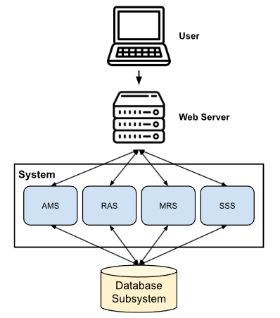
圖十三 DBS 子系統架構圖
8.1.2 Interface Requirements
8.1.2.1 Internal Interface Requirements
需求編號 | 連接對象 | 介面 | 說明
IR001 | MySQL Database | MySQLi | 系統透過 PHP MySQLi 與 MySQL 資料庫進行資料存取，並使用預處理語句(Prepared Statements)防止 SQL Injection
IR002 | Web Server (Apache) | HTTP / PHP | 系統透過 HTTP 協定與 Apache Web Server 溝通，由 Web Server 處理請求並轉交 PHP 執行
IR003 | Frontend (JS) ↔ Backend (PHP) | AJAX / Fetch API | 前端透過 JavaScript 呼叫 API 與後端進行資料交換
8.1.2.2 External Interface Requirements
需求編號 | 連接對象 | 介面 | 說明
IR004 | Web Browser | HTTP / HTTPS | 使用者透過瀏覽器操作系統並與後端進行通訊
IR005 | 使用者裝置(PC / Mobile) | HTTP / HTTPS | 系統提供跨裝置網頁介面供使用者使用，透過瀏覽器呈現 Web UI
8.1.3 Operational Concepts and Scenarios
DBS子系統主要是支援其他子系統，其相關之操作觀念和情節已被涵蓋於其他子系統。本節不再做敘述。
8.2 Functional Requirements
需求編號 | 優先順序 | 需求描述
DBS001 | 1 | 資料庫子系統必須支援以下資料之新增：使用者、獎助學金、申請、附件、推薦信、審查、發放、通知、日誌與備份資料。
DBS002 | 1 | 資料庫子系統必須支援上述資料之查詢與條件篩選。
DBS003 | 1 | 資料庫子系統必須支援授權資料修改並保留異動紀錄。
DBS004 | 1 | 資料庫子系統必須限制刪除動作，歷史申請、回報與日誌不得任意刪除。
DBS005 | 1 | 資料庫子系統必須提供定期備份、還原與備份結果紀錄。
DBS006 | 1 | 資料庫子系統必須維持跨子系統資料一致性與交易完整性。
8.3 Non-Functional Requirements
8.3.1 Performance, Safety, Reliability and Maintainability Requirements
8.3.1.1 Performance Requirements
需求編號 | 優先順序 | 需求描述
DBS007 | 1 | 資料庫操作必須具備交易一致性與必要索引，以支援查詢時間目標。
8.3.1.2 Safety Requirements
需求編號 | 優先順序 | 需求描述
DBS008 | 1 | 備份檔案必須保存於授權位置，並定期驗證可還原。
DBS009 | 1 | 歷史申請、審查、發放與日誌資料不得任意修改或刪除。
8.3.1.3 Reliability Requirements
需求編號 | 優先順序 | 需求描述
DBS010 | 1 | 系統必須具備存取控制與資料保護機制，以防止未授權存取。
8.3.1.4 Maintainability Requirements
需求編號 | 優先順序 | 需求描述
DBS011 | 2 | DBS 應支援未來多位管理員與多審查單位共同維護。
8.3.2 Delivery, Installation, and Environmental Requirements
8.3.2.1 Installation Requirements
需求編號 | 優先順序 | 需求描述
DBS012 | 1 | 資料庫安裝過程需提供詳細之系統安裝手冊 (SOP) 或自動化部署腳本 (如 Docker Compose)，以確保環境可重製。
DBS013 | 1 | 資料庫安裝完成後，必須執行安全性強化設定（如移除匿名帳號、關閉遠端 Root 登入、刪除測試用資料庫）。
8.3.2.2 Environmental Requirements
需求編號 | 優先順序 | 需求描述
DBS014 | 1 | 資料庫伺服器作業系統應採用 Linux 或 Windows Server 環境
DBS015 | 1 | 資料庫管理系統 (DBMS) 需採用 MySQL 8.0 或以上版本
DBS016 | 2 | 資料庫伺服器硬體規格至少需具備 4GB RAM 及 50GB 以上的儲存空間

Glossary
NSAMS | National University of Kaohsiung Scholarship Application and Management System，高雄大學獎助學金申請與管理系統，為本文件描述的主要系統。
AMS | Administration Management Subsystem，系統管理員子系統，負責獎助學金條目、公告、使用者權限、申請資料監控與報表等管理功能。
SSS | Student Scholarship Subsystem，學生獎助子系統，提供學生查詢獎助學金、填寫申請、上傳文件、送出申請與查詢進度等功能。
MRS | Mentor Recommendation Subsystem，導師推薦子系統，提供導師查看學生資料、撰寫推薦信、退回補件與接收提醒等功能。
RAS | Review and Awarding Subsystem，獎助審查子系統，提供審查、評分、結果整合、錄取名單產出與核發紀錄管理等功能。
DBS | Database Subsystem，資料庫子系統，負責資料儲存、存取、查詢、備份、還原與資料交換支援。
MySQL | 文件中指定使用的資料庫，用於儲存系統資料，例如使用者、獎助學金項目、申請資料與審查結果。
MySQLi | PHP 存取 MySQL Database 的介面，文件中用於描述系統後端與資料庫之間的資料存取方式。
PHP | 文件中指定的後端執行環境，用於執行系統伺服器端程式並處理使用者請求。
Apache | 文件中列為 Web Server 範例，用於提供系統服務並執行 PHP 程式。
HTTP / HTTPS | 文件中描述 Web Browser 與後端通訊使用的通訊協定；HTTPS 為具安全保護的 HTTP 連線。
JS | 文件中用於表示前端 JavaScript，負責瀏覽器端互動與呼叫後端 API。
AJAX | 文件中描述 Frontend 與 Backend 交換資料的方式，可讓前端在不重新載入整頁的情況下取得後端資料。
Fetch API | 文件中描述前端呼叫 API 的方式，常與 JS 搭配用於向後端送出請求並接收資料。
API | Application Programming Interface，文件中指前端與後端交換資料時呼叫的介面。
Web Server | 文件中指提供系統服務的伺服器環境，例如 Apache。
Frontend | 文件中指使用者操作的前端部分，透過 JS、AJAX 或 Fetch API 與 Backend 交換資料。
Backend | 文件中指後端部分，透過 PHP 處理請求、執行系統邏輯並存取資料庫。
Web Browser | 文件中指使用者操作系統時使用的瀏覽器，透過 HTTP / HTTPS 與後端通訊。
Web UI | 文件中指跨裝置網頁介面，讓使用者可在 PC 或 Mobile 裝置上操作系統。
PC / Mobile | 文件中指系統支援的使用者裝置類型，包含個人電腦與行動裝置。
DBMS | Database Management System，文件中指資料庫管理系統，並指定需採用 MySQL 8.0 或以上版本。
SOP | Standard Operating Procedure，文件中指系統安裝手冊，用於確保資料庫安裝與環境建置可重複執行。
Docker Compose | 文件中列為自動化部署腳本範例，用於協助建立可重製的系統或資料庫環境。
RAM | Random Access Memory，文件中用於描述資料庫伺服器硬體規格需求。
Use Case | 使用案例，文件中用來描述各類 Actor 與系統功能之間的互動情境。
Actor | 與系統互動的角色，文件中包含學生、導師、系統管理員與獎助審查單位。
Functional Requirements | 功能需求，文件中用來描述系統或子系統必須提供的功能。
Non-functional Requirements | 非功能需求，文件中用來描述效能、安全性、可靠性、維護性、安裝與環境等品質要求。
Traceability Matrix | 需求追蹤矩陣，文件中用於表示 Requirements v.s. Use Cases 與 Requirements v.s. Requirements 的對應關係。

References
[1] 劉建宏，國科會自由軟體專案研究計劃需求規格報告：Requirement Specification Document of NSC Open Source Project（線上測驗與練習系統之研發），國立台北科技大學資訊工程系，2004/03/15。

Appendix
附錄 A. AI Generation Tool
本文件撰寫過程中使用了以下 AI 工具輔助生成與修訂內容：
工具名稱 | 用途說明
Strawberry(Lora) | 輔助撰寫需求規格書各章節內容
OpenAI | 輔助產生系統架構

